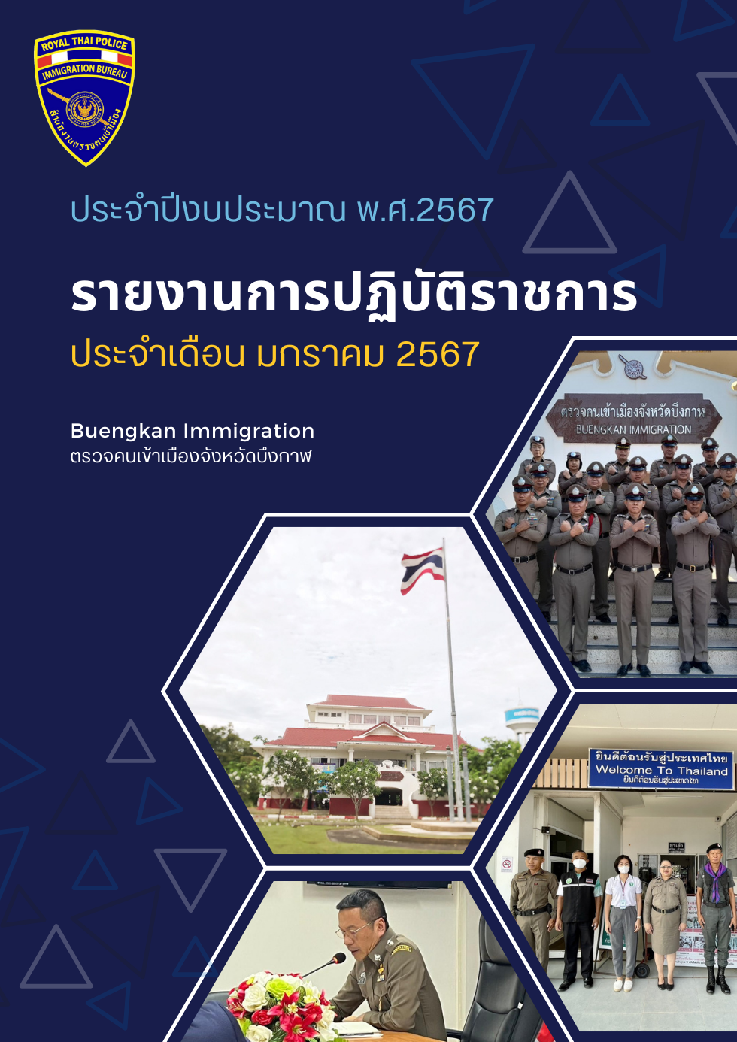

สารบัญ

รายงานการปฏิบัติราชการ ประจำเดือนมกราคม 2567
1. งานสืบสวนปราบปราม................................................................................................................. 1
2. งานบริการคนต่างด้าว................................................................................................................... 7
3. งานตรวจบุคคลและยานพาหนะ................................................................................................... 15
4. งานอำนวยการ/ธุรการ.................................................................................................................. 21

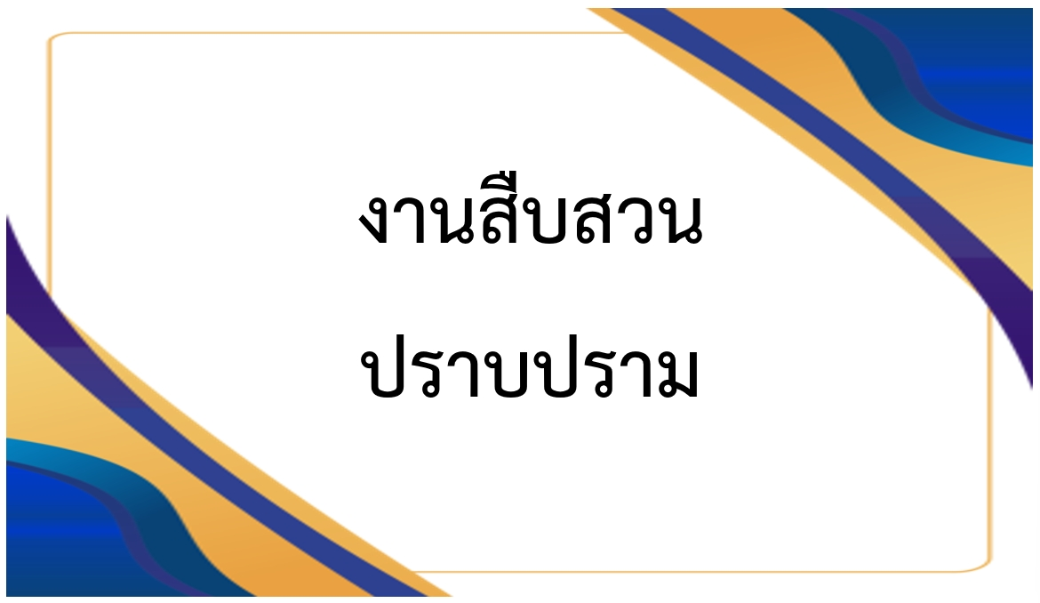

รายงานการปฏิบัติราชการประจำเดือนมกราคม 2567
ประจำปีงบประมาณ พ.ศ.2567
ตรวจคนเข้าเมืองจังหวัดบึงกาฬ

1. งานสืบสวนปราบปราม

ข้อมูลผลการปฏิบัติ
- สถิติการดำเนินคดีผู้กระทำความผิดตามพระราชบัญญัติคนเข้าเมือง พ.ศ.2522
- การหลบหนีเข้าเมือง 12 ราย
- การอยู่เกินกำหนดอนุญาต (จับกุม) 2 ราย
- การแจ้งที่พักอาศัยตาม ม.37 (จับกุม) - ราย
- การแจ้งที่พักอาศัยตาม ม.38 (จับกุม) 3 ราย
- การนำหรือพาหรืออุปการะช่วยเหลือ - ราย
- การให้ที่พักอาศัย ซ่อนเร้น ช่วยเหลือ - ราย
- นายจ้างรับคนต่างด้าวเข้าทำงานโดยไม่ได้รับอนุญาต - ราย
- การประกอบอาชีพโดยไม่ได้รับอนุญาต - ราย
- อื่น ๆ - ราย
รวม 17 ราย
- สถิติการออกตรวจป้องกันการกระทำความผิดในพื้นที่รับผิดชอบ
- X-ray พื้นที่เสี่ยง/คนต่างด้าวกลุ่มเสี่ยง 171 ครั้ง
- ตรวจการแจ้งที่พัก 62 ครั้ง
- สุ่มตรวจการยื่นคำขออยู่ต่อ 62 ราย
- สำรวจจัดทำข้อมูลท้องถิ่น 62 ครั้ง
- พบปะเยี่ยมเยียนคนต่างด้าว 62 ครั้ง

วันที่ 25 มกราคม 2567 ตม.จว.บึงกาฬ ได้จับกุมบุคคลต่างด้าวสัญชาติลาว จำนวน 5 ราย ดังนี้ 1.ท้าวไพปะสิด พมมะสิน อายุ 30 ปี 2.นางนางคำ ไชยะหาน อายุ 20 ปี 3.นางหมวย สีหาลาด อายุ 20 ปี 4.นางแพว ไชปันยา อายุ 20 ปี 5.นางนุ้ย ไชยะสาน อายุ 21 ปี ทั้งหมดเป็นราษฎรบ้านโพนโฮม เมืองปากกซัน แขวงบอลิคำไซ สถานที่จับกุม บริเวณริมถนนบ้านบุ่งคล้า ต.บุ่งคล้า อ.บุ่งคล้า จว.บึงกาฬ หลบหนีเข้าเมือง ตาม ม.81 พ.ร.บ.คนเข้าเมือง 2522 ข้อหา เป็นคนต่างด้าวเข้ามาและอยู่ในราชอาณาจักรโดยไม่ได้รับอนุญาตผลักดันส่งกลับประเทศต้นทางต่อไป

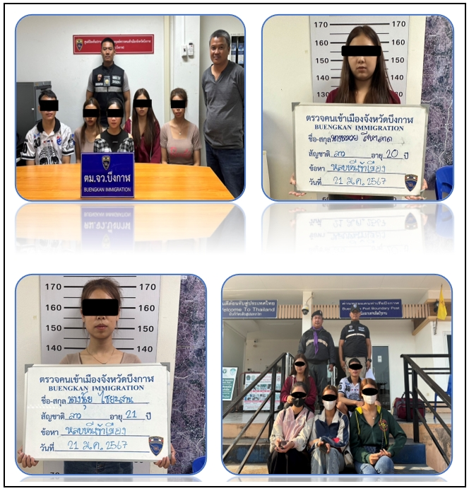
วันที่ 25 มกราคม 2567 ตม.จว.บึงกาฬ ได้จับกุมผู้ต้องหาสัญชาติลาว ราย ท้าวลาย บัวระดีนอายุ 33 ปี ราษฎรบ้านซอด เมืองปากกซัน แขวงบอลิคำไซ สปป.ลาว สถานที่จับกุม บริเวณริมโขงช่องทางธรรมชาติ บ้านเหล่าหมากผาง ม.6 ต.ท่าดอกคำ อ.บึงโขงหลง จว.บึงกาฬ หลบหนีเข้าเมือง ตาม ม.81 พ.ร.บ.คนเข้าเมือง 2522 ข้อหา เป็นคนต่างด้าวเข้ามาและอยู่ในราชอาณาจักรโดยไม่ได้รับอนุญาต ผลักดันส่งกลับประเทศต้นทางต่อไป

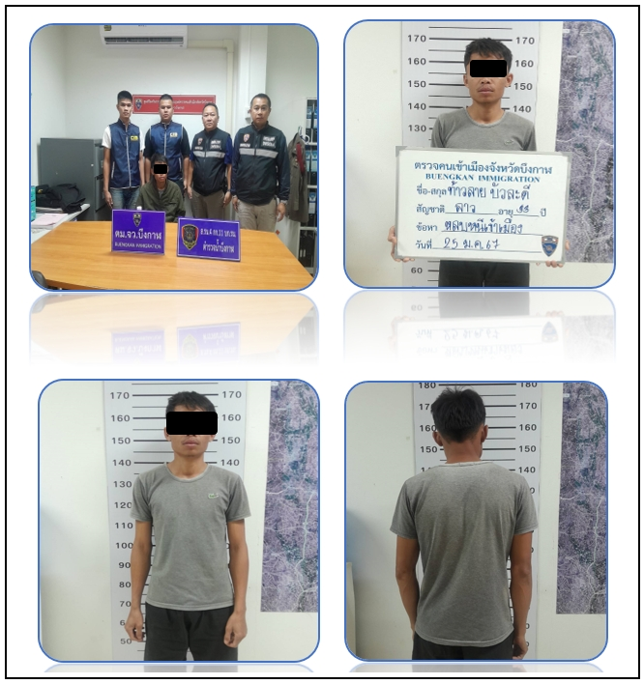

วันที่ 29 มกราคม 2567 ตม.จว.บึงกาฬ ได้จับกุม นายอดิเทพ หรือหนู สายแก้ว อายุ ๒๗ ปี สัญชาติไทย ข้อหา ๑.จำหน่ายยาเสพติดให้โทษประเภท ๑ (เมทแอมเฟตามีน) โดยการมีไว้ในครอบครองเพื่อจำหน่าย ๒.เสพยาเสพติดให้โทษประเภท ๑ (ยาบ้า) โดยผิดกฎหมายของกลาง ยาบ้า จำนวน ๑๓๑ เม็ด สถานที่จับกุม บ้านเลขที่ ๒๕ ม.๓ ต.โคกก่อง อ.เมืองบึงกาฬ จว.บึงกาฬ นำผู้ต้องหาและของกลางส่งพนักงานสอบสวน .สภ.เมืองบึงกาฬ เพื่อดำเนินคดีตามกฎหมายต่อไป

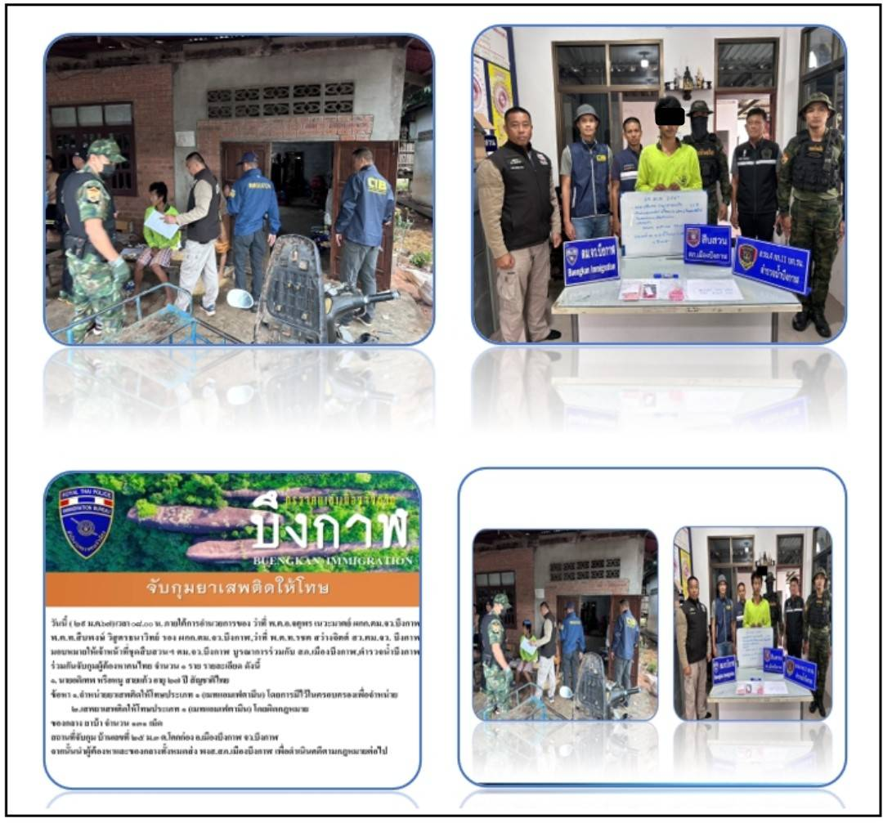

วันที่ 16 ม.ค.67 เจ้าหน้าที่ชุดสืบสวน ตม.จว.บึงกาฬ ได้ออกตรวจสอบในพื้นที่เพื่อจัดเก็บข้อมูลท้องถิ่น และได้พบปะเยี่ยมเยียนคนต่างด้าว ราย MR.ALBERT GEORGE KORSAKS อายุ ๖๘ ปี สัญชาติ BRITISH บ้านเลขที่ ๑๒๘ ม.๓ ต.ชุมภูพร อ.ศรีวิไล จว.บึงกาฬ ซึ่งยื่นคำร้องขอเปลี่ยนประเภทการตรวจลงตรา โดยอ้างเหตุผลเพื่อใช้ชีวิตบั้นปลาย พร้อมทั้งตรวจสอบการแจ้งที่พักอาศัยตามมาตรา 37, มาตรา 38 ผลการปฏิบัติเป็นไปด้วยความเรียบร้อย

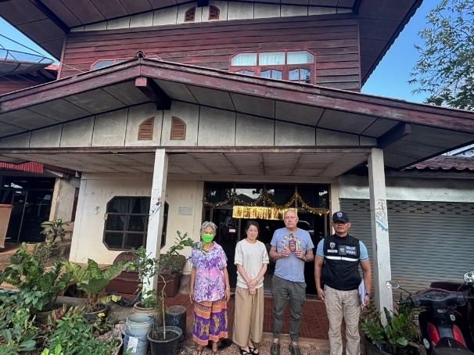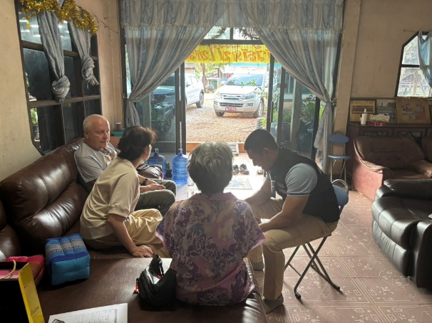
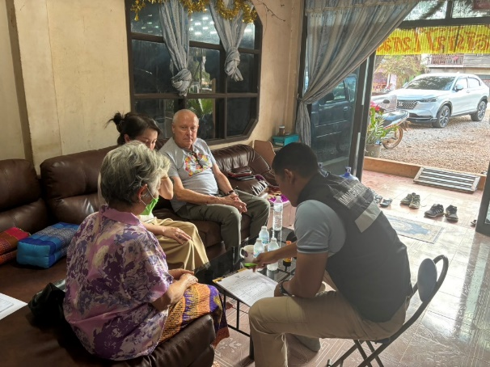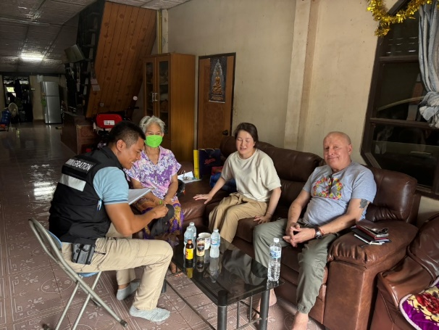

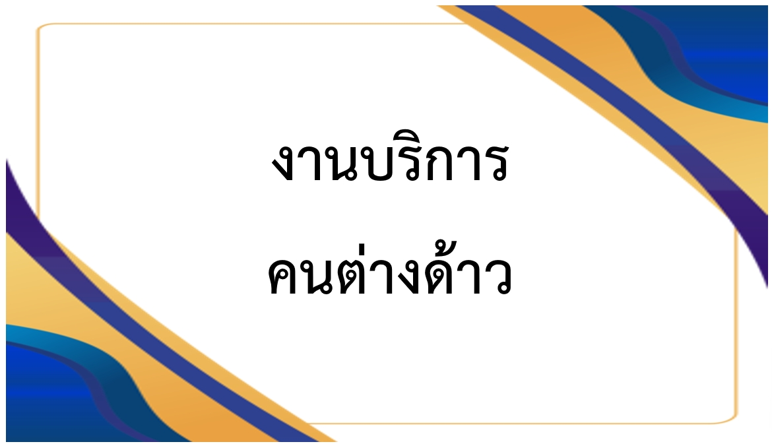

รายงานการปฏิบัติราชการประจำเดือนมกราคม 2567
ประจำปีงบประมาณ พ.ศ.2567
ตรวจคนเข้าเมืองจังหวัดบึงกาฬ

2. งานบริการคนต่างด้าว

ข้อมูลผลการปฏิบัติ
- สถิติการดำเนินคดีผู้กระทำความผิดตามพระราชบัญญัติคนเข้าเมือง พ.ศ.2522
- การอยู่เกินกำหนดอนุญาต (ปรับ) 3 ราย
- การแจ้งที่พักอาศัยตาม ม.37 (ปรับ) 4 ราย
- การแจ้งที่พักอาศัยตาม ม.38 (ปรับ) 12 ราย
รวม 19 ราย
- สถิติการให้บริการและการอนุญาตประเภทต่างๆ
- การขออยู่ต่อในราชอาณาจักร 176 ราย
- การขอรับ/ขอเปลี่ยนประเภทการตรวจลงตรา 1 ราย
- การสงวนสิทธิ์ฯ Re-entry 34 ราย
- การรายงานตัว 90 วันของคนต่างด้าว 475 ราย
- การแจ้งรับคนต่างด้าวเข้าพักอาศัยตาม ม.38 386 ราย
รวม 1,072 ราย

วันที่ 1 – 31 มกราคม 2567 ในทุกวันเปิดทำการ (ยกเว้นวันหยุดราชการ) เวลา 08.30 – 16.30 น. เจ้าหน้าที่งานบริการคนต่างด้าว ได้ให้บริการประชาสัมพันธ์ รับคำร้อง บันทึกข้อมูล ประทับตราอนุญาตแก่ประชาชนและคนต่างด้าวที่มาติดต่อราชการ รวมถึงการเปรียบเทียบปรับผู้กระทำความผิดตาม พ.ร.บ.คนเข้าเมือง พ.ศ.2522 การตอบข้อซักถามทางโทรศัพท์ และการอนุมัติการดำเนินการผ่านทางระบบอินเตอร์เน็ต เช่น การแจ้งรายงานตัว 90 วันออนไลน์ เป็นต้น

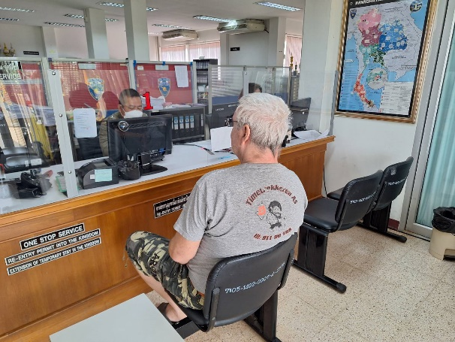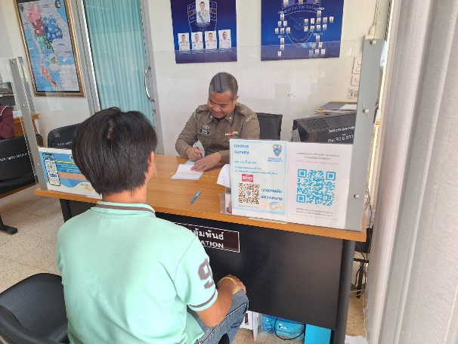
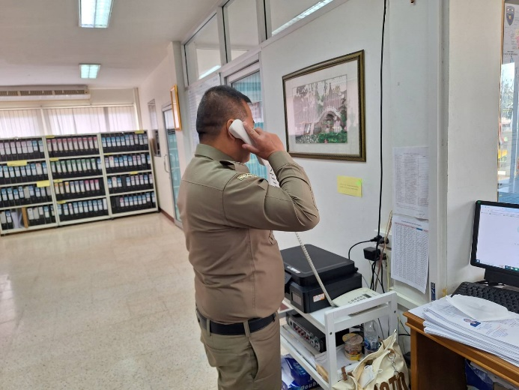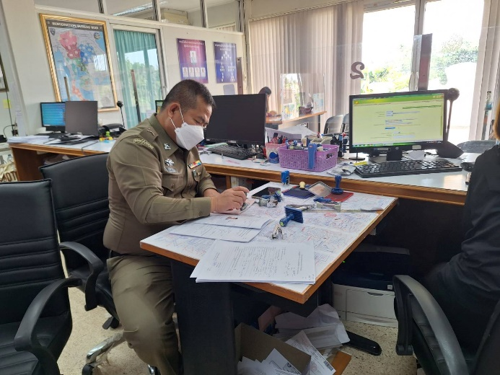

วันที่ 1 – 31 มกราคม 2567 ในทุกวันเปิดทำการ (ยกเว้นวันหยุดราชการ) เมื่อสิ้นสุดเวลาปฏิบัติงาน เจ้าหน้าที่งานบริการคนต่างด้าว จะทำการสรุปสถิติผลการปฏิบัติประจำวัน และรายงานผู้บังคับบัญชาทาง ทางแอพพลิเคชั่นไลน์ ในไลน์กลุ่ม ศปก.ตม.จว.บึงกาฬ เพื่อรวรวมจัดเก็บเป็นข้อมูลสถิติรายเดือนต่อไป

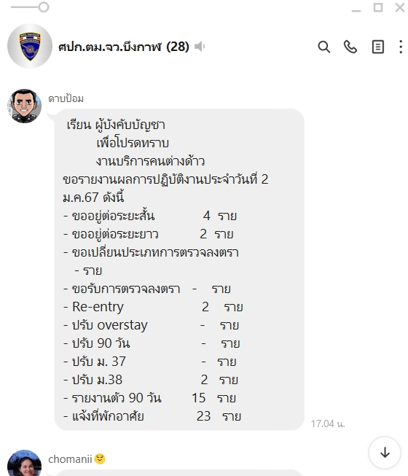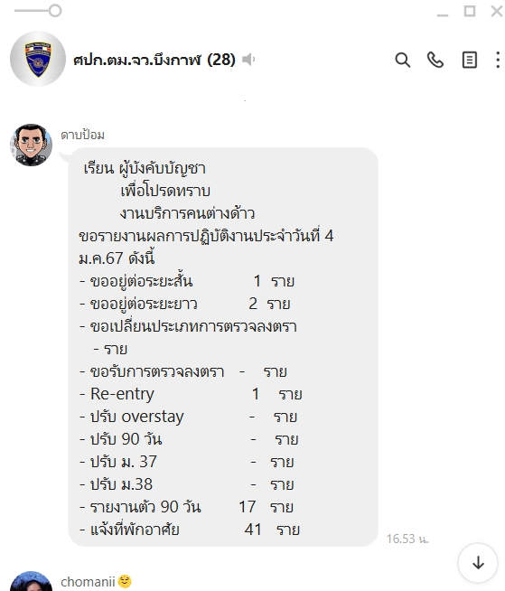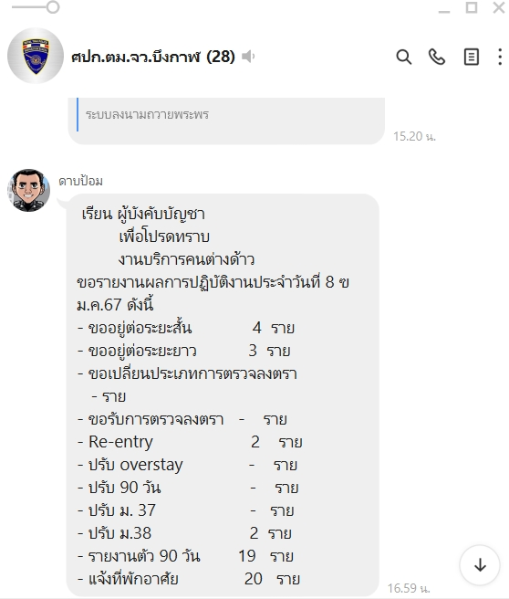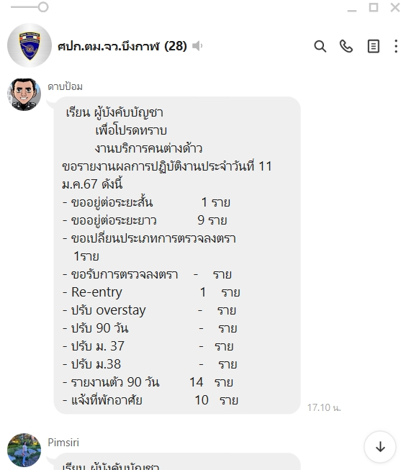

วันที่ 9 ม.ค.67 เจ้าหน้าที่งานบริการคนต่างด้าว ตม.จว.บึงกาฬ ได้เปรียบเทียบปรับ MS.TEUN PISASEUTH สัญชาติลาว เป็นเงิน 2,000 บาท (สองพันบาทถ้วน) ในความผิดตามมาตรา 76 แห่ง พ.ร.บ.คนเข้าเมือง พ.ศ.2522 โดยต้องหาว่า “เป็นคนต่างด้าว ไม่มารายงานตัวทุกระยะ 90 วัน” ตามเลขคดีที่ 8/2567 ใบเสร็จรับเงินเล่มที่ 4962 เลขที่ 055

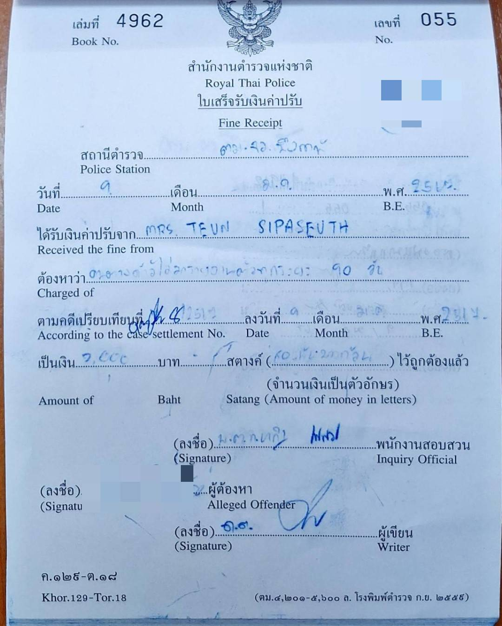
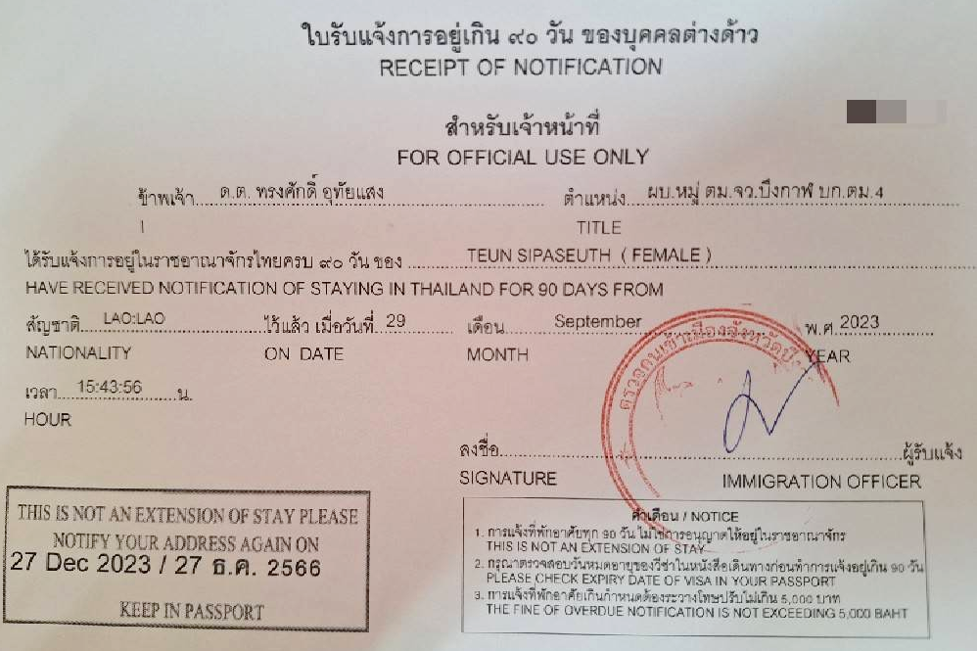
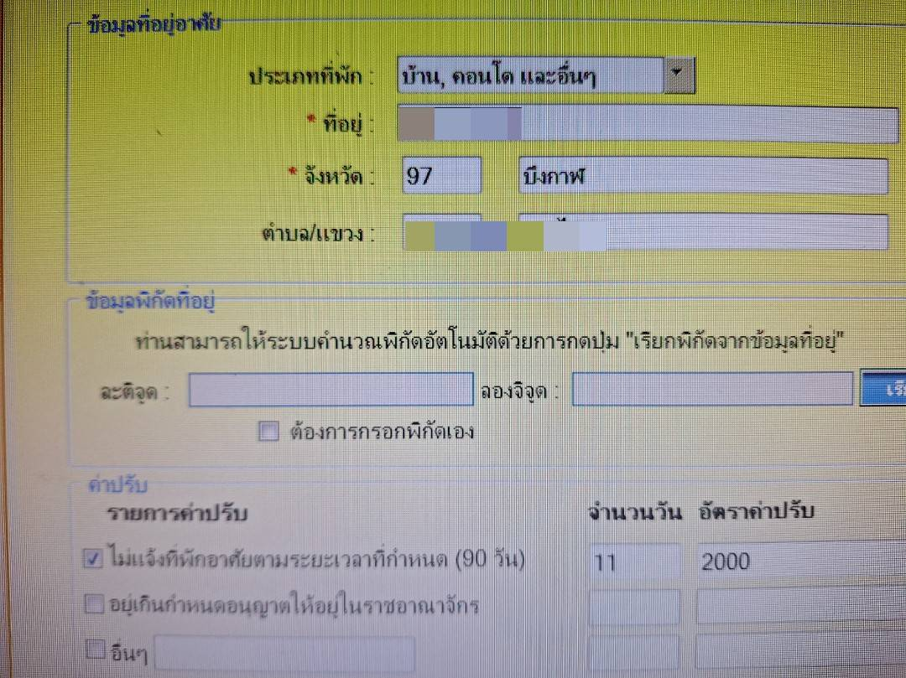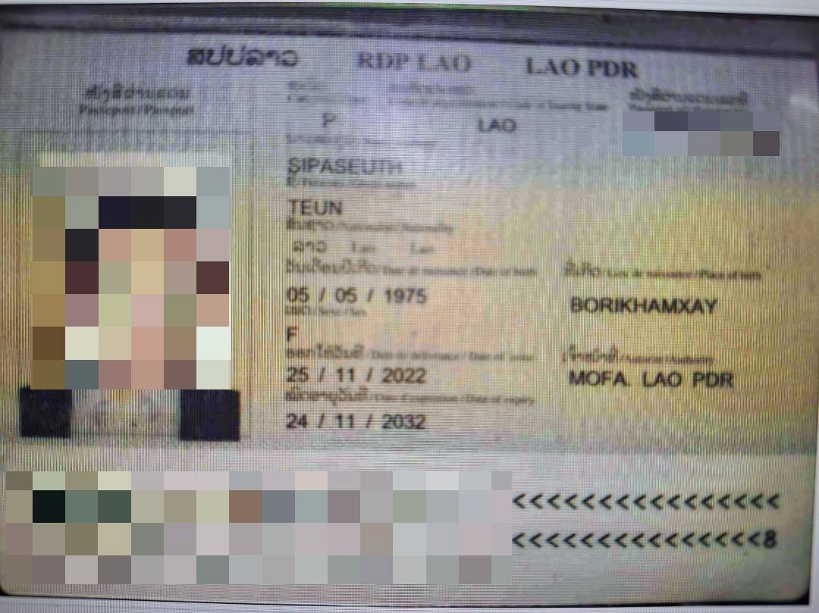
วันที่ 12 ม.ค.67 เจ้าหน้าที่งานบริการคนต่างด้าว ตม.จว.บึงกาฬ ได้เปรียบเทียบปรับ MR.PETER LIEMANN สัญชาติเยอรมัน เป็นเงิน 500 บาท (ห้าร้อยบาทถ้วน) ในความผิดตามมาตรา 81 แห่ง พ.ร.บ.คนเข้าเมือง พ.ศ.2522 โดยต้องหาว่า “เป็นบุคคลต่างด้าว อยู่ในราชอาณาจักรโดยการอนุญาตสิ้นสุด” ตามเลขคดีที่ 10/2567 ใบเสร็จรับเงินเล่มที่ 4962 เลขที่ 057

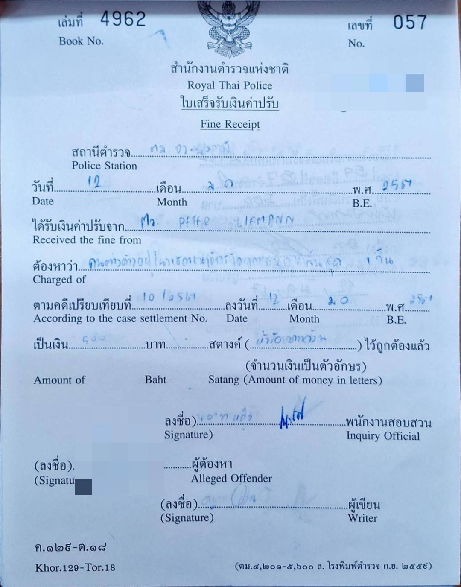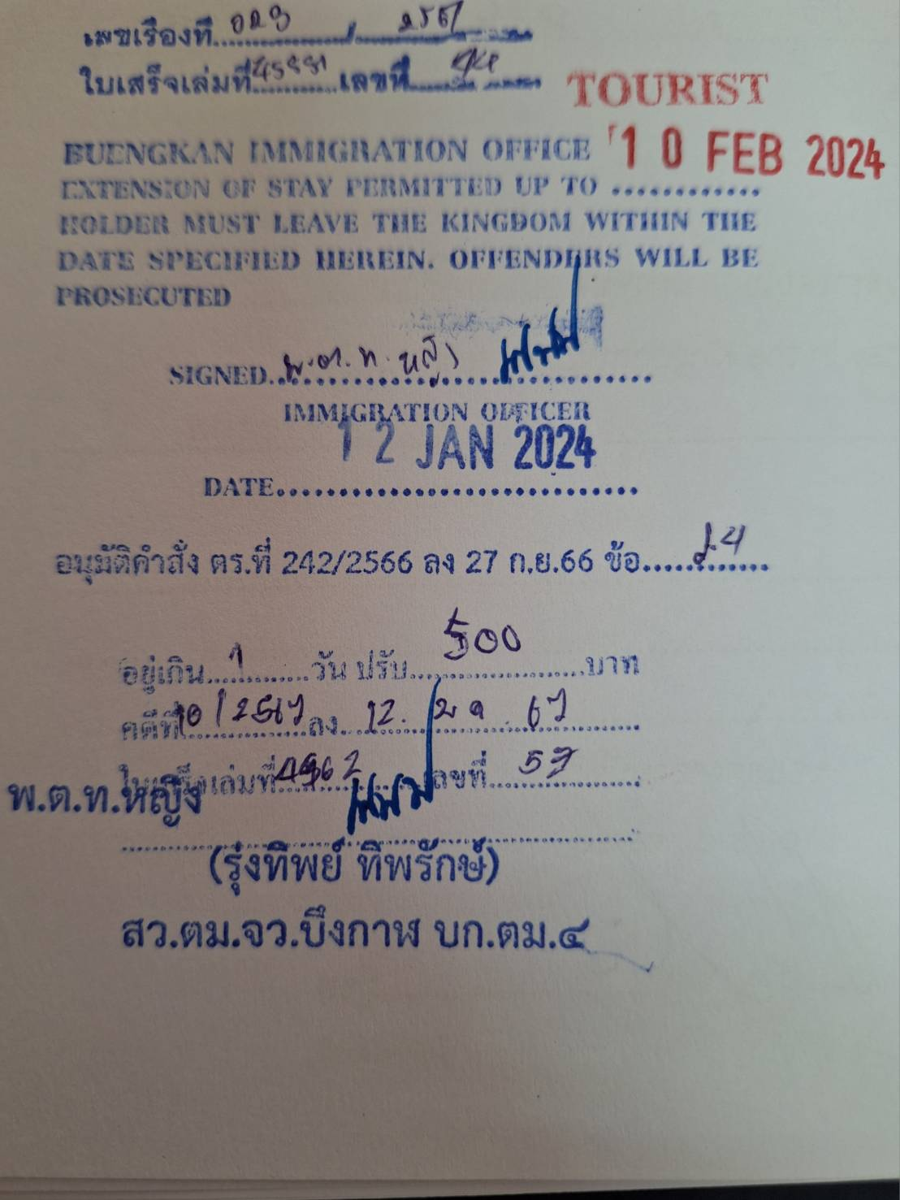
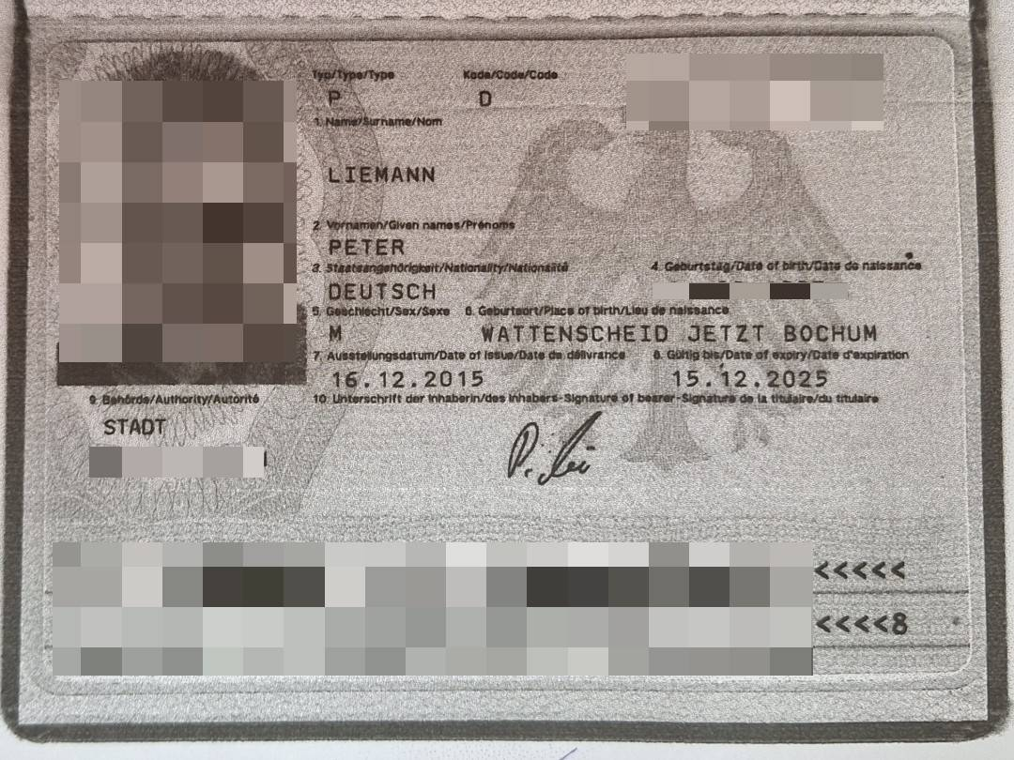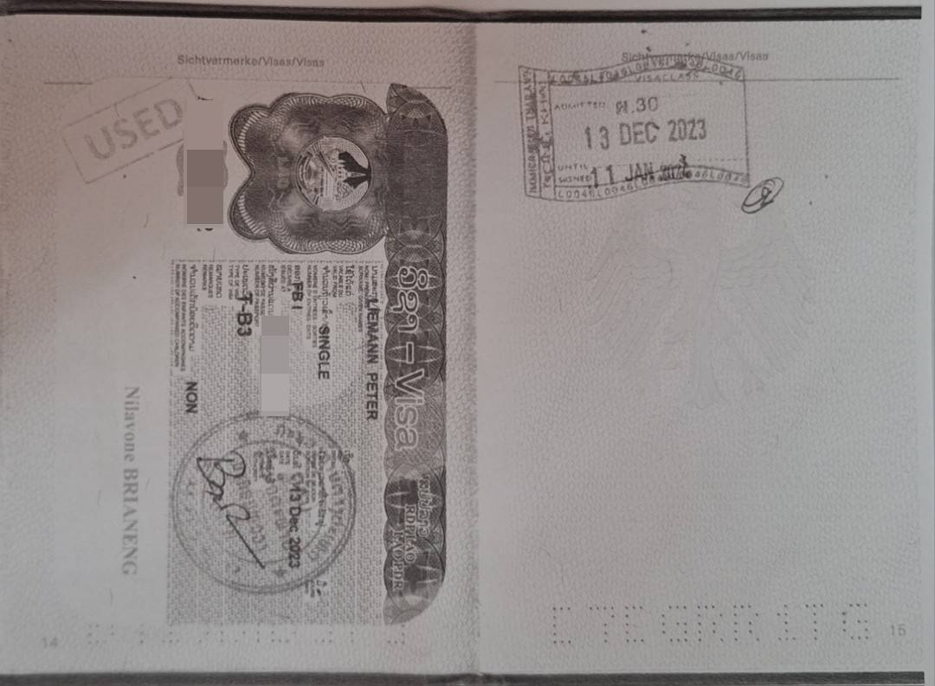

วันที่ 30 ม.ค.67 เจ้าหน้าที่งานบริการคนต่างด้าว ตม.จว.บึงกาฬ ได้เปรียบเทียบปรับ นายศรีนิน คำยอด สัญชาติไทย ในความผิดตามมาตรา 78 แห่ง พ.ร.บ.คนเข้าเมือง พ.ศ.2522 เป็นเงิน 800 บาท (แปดร้อยบาทถ้วน) โดยต้องหาว่า “เป็นเจ้าบ้านไม่แจ้งที่พักอาศัยของคนต่างด้าวภายใน 24 ชั่วโมง” ตามเลขคดีที่ 16/2567 ใบเสร็จรับเงินเล่มที่ 4962 เลขที่ 063

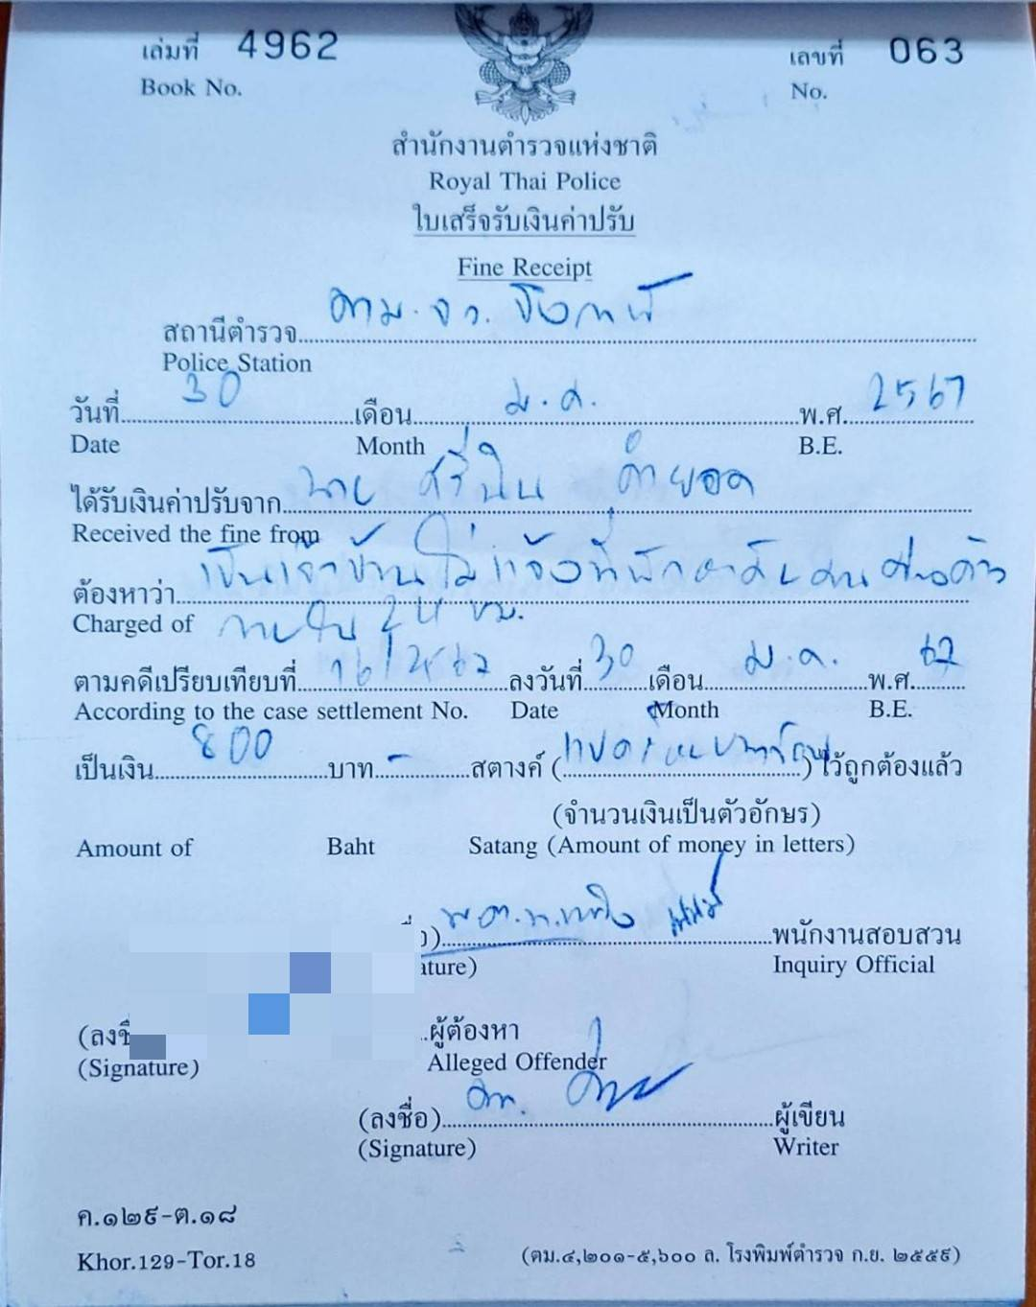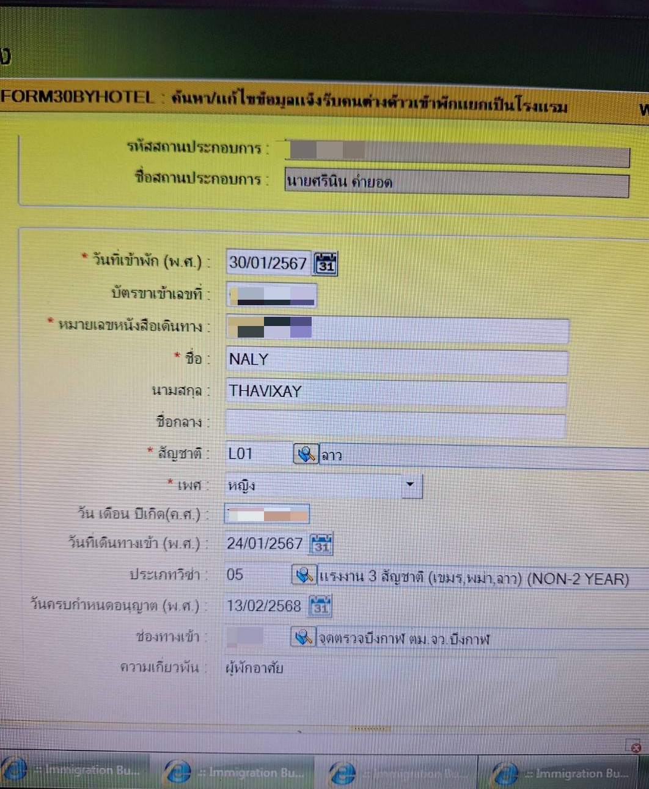
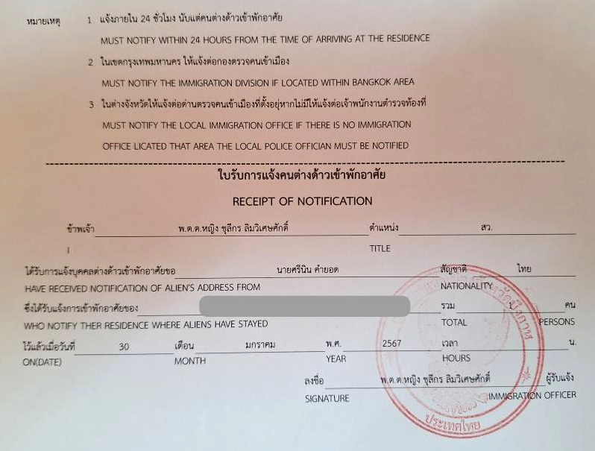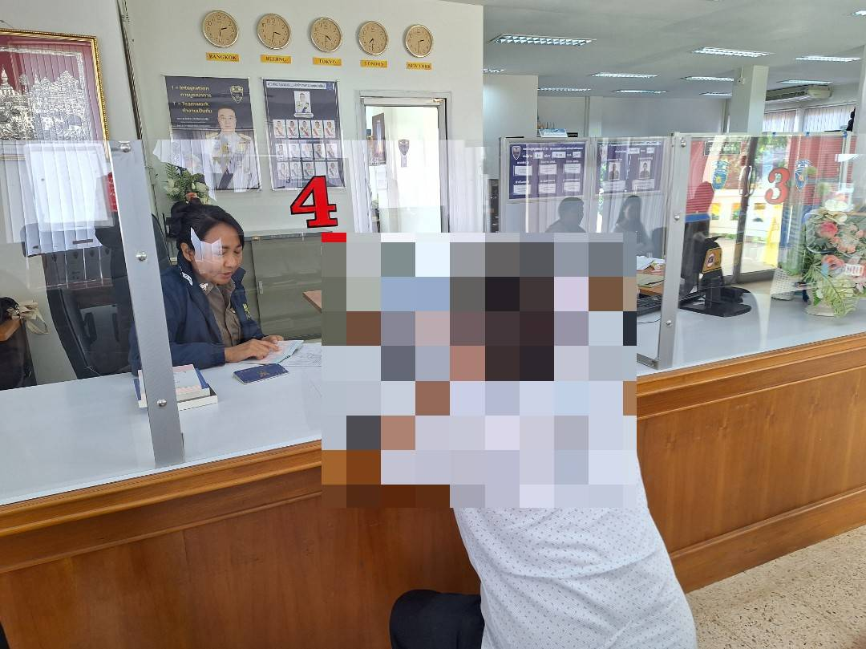

วันที่ 17 ม.ค.67 เวลา 08.00 น. พ.ต.ท.หญิง รุ่งทิพย์ ทิพรักษ์ สว.ตม.จว.บึงกาฬ ได้ร่วมบรรยายเพื่อทำความเข้าใจและให้ความรู้ ในโครงการเสริมสร้างการรับรู้ให้กับนายจ้าง สถานประกอบการณ์ แรงงานต่างด้าว และองค์กรภาคีเครือข่าย ณ ห้องประชุมสิรินธารา 2 โรงแรมเดอะวัน อำเภอเมือง จังหวัดบึงกาฬ
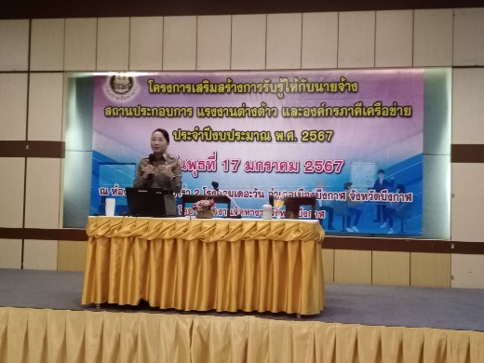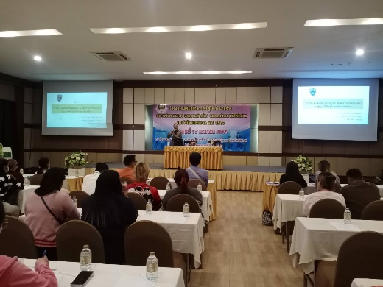
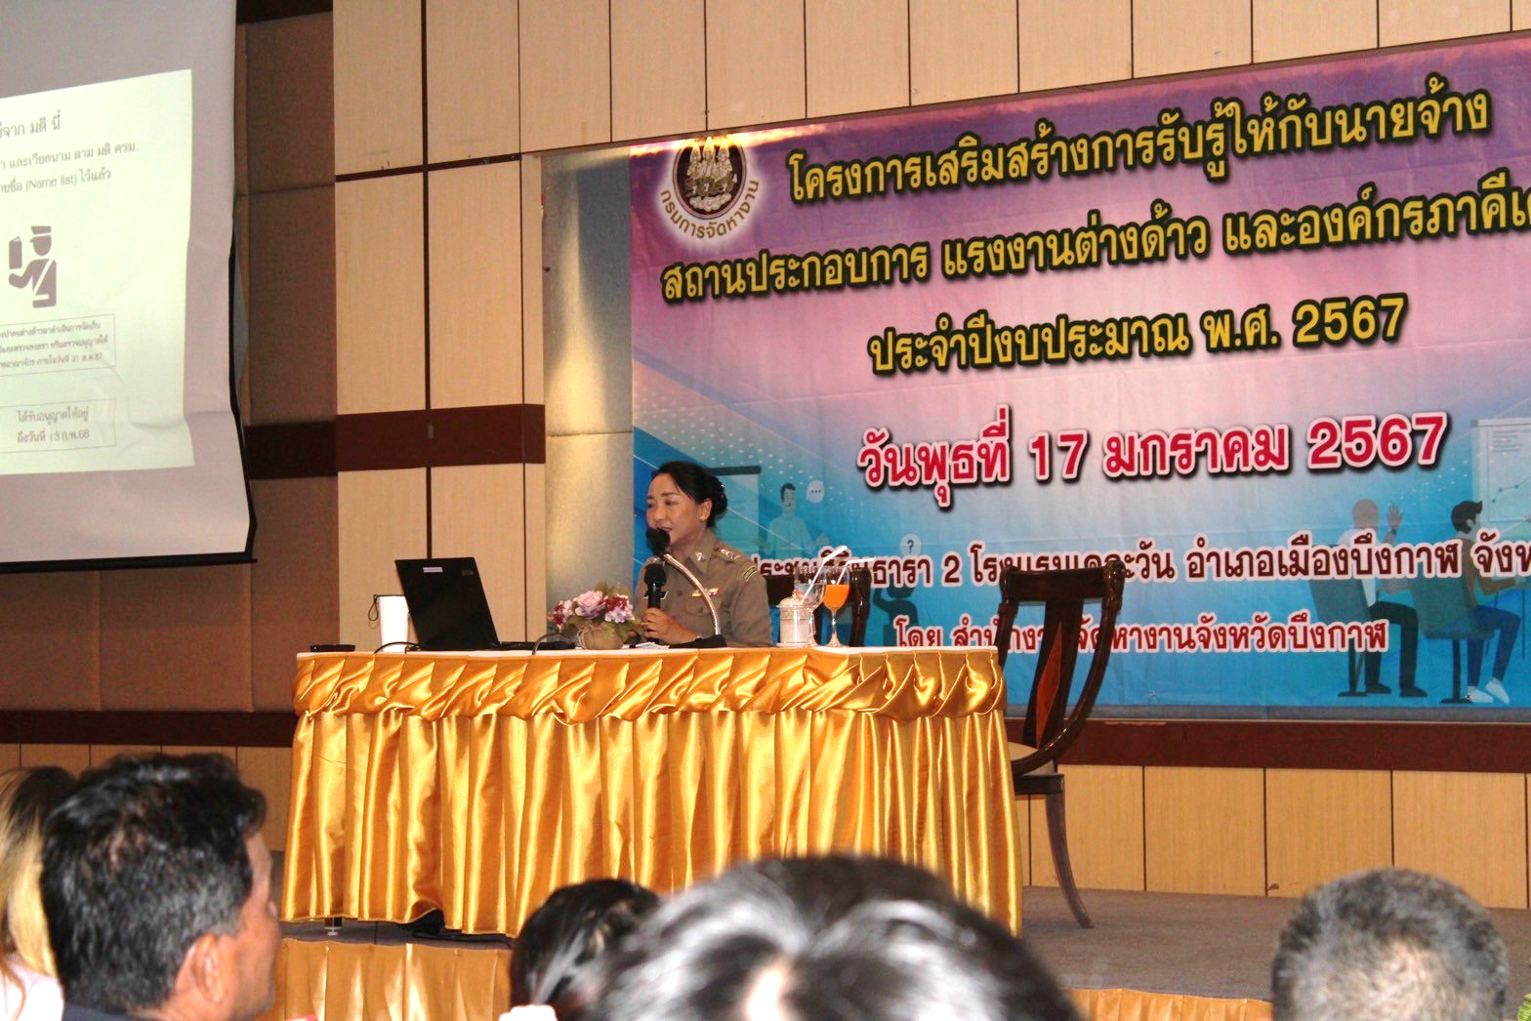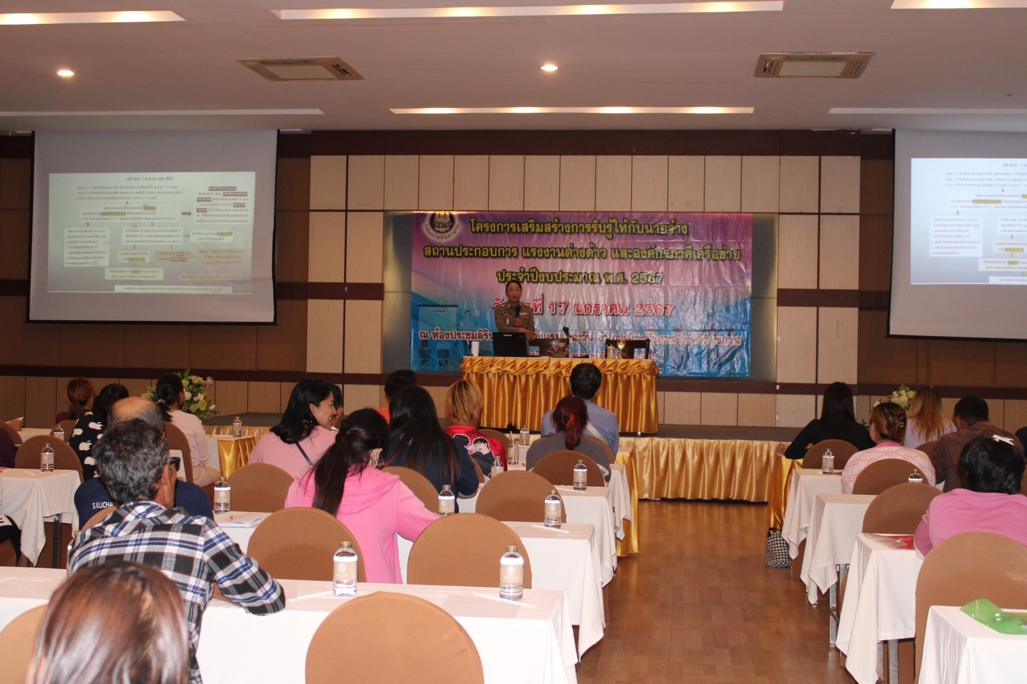
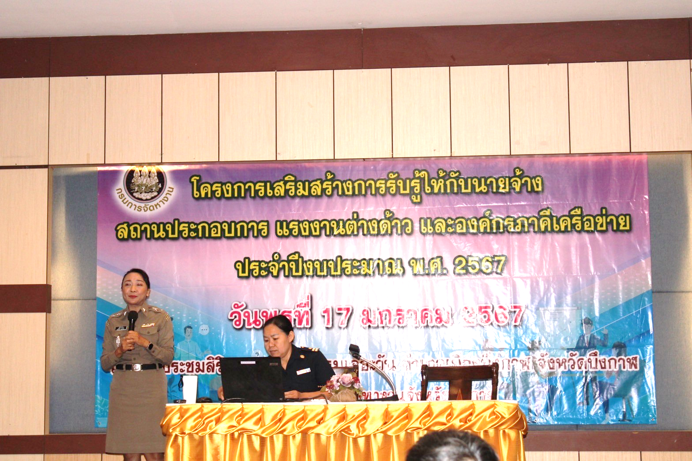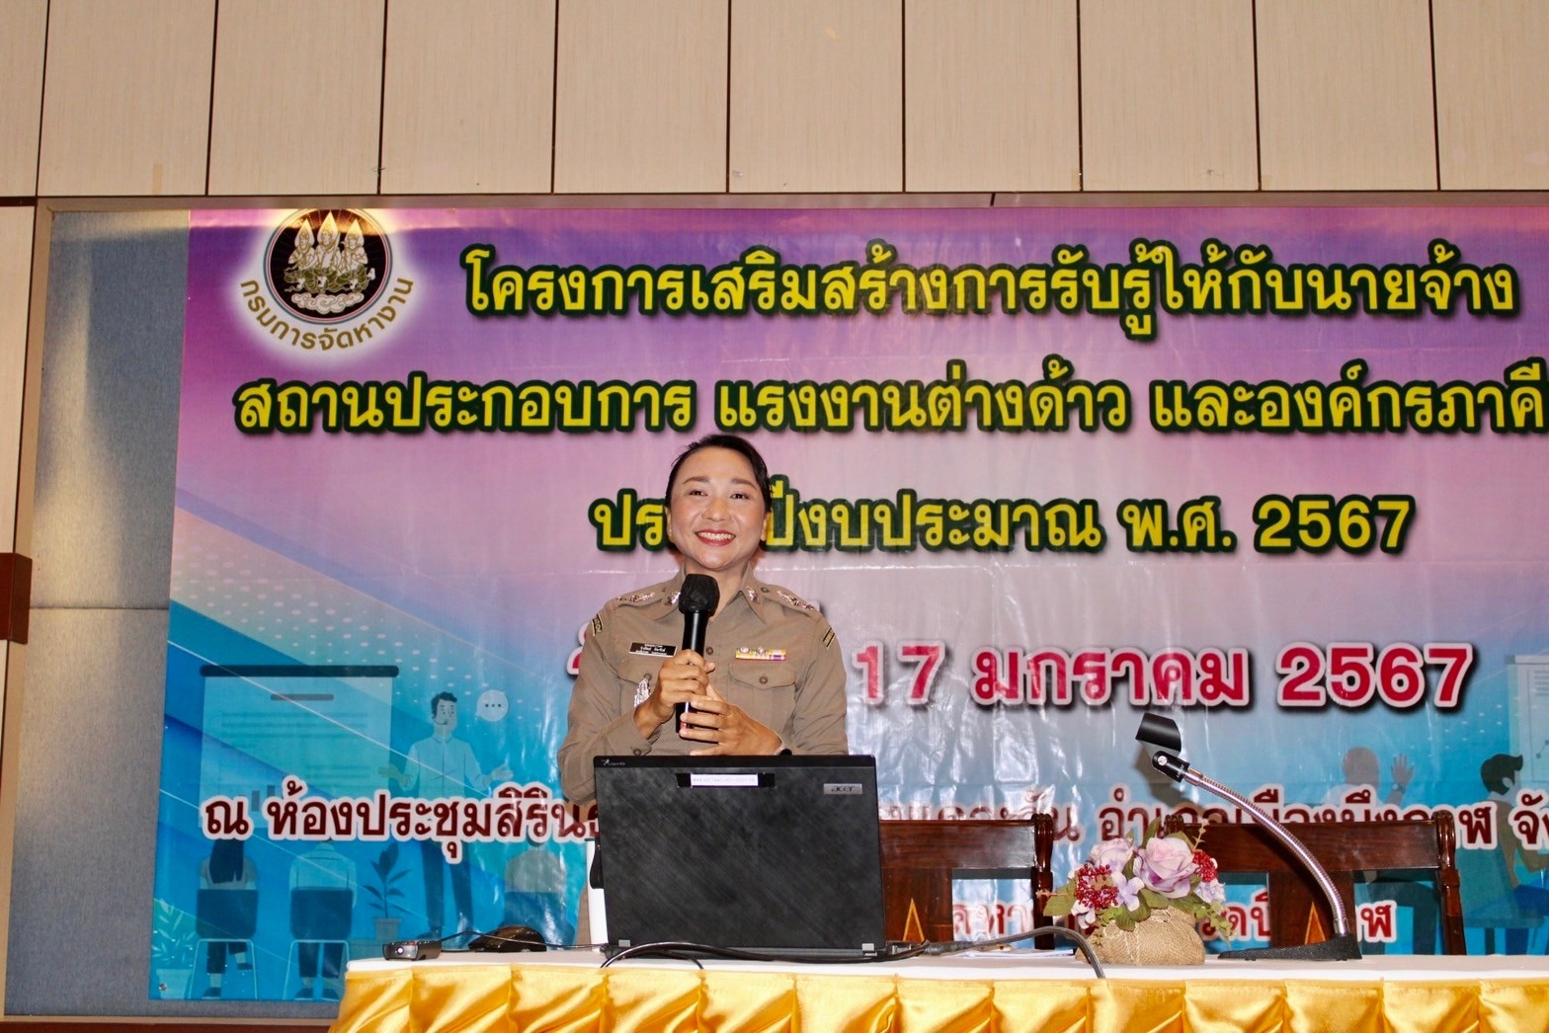
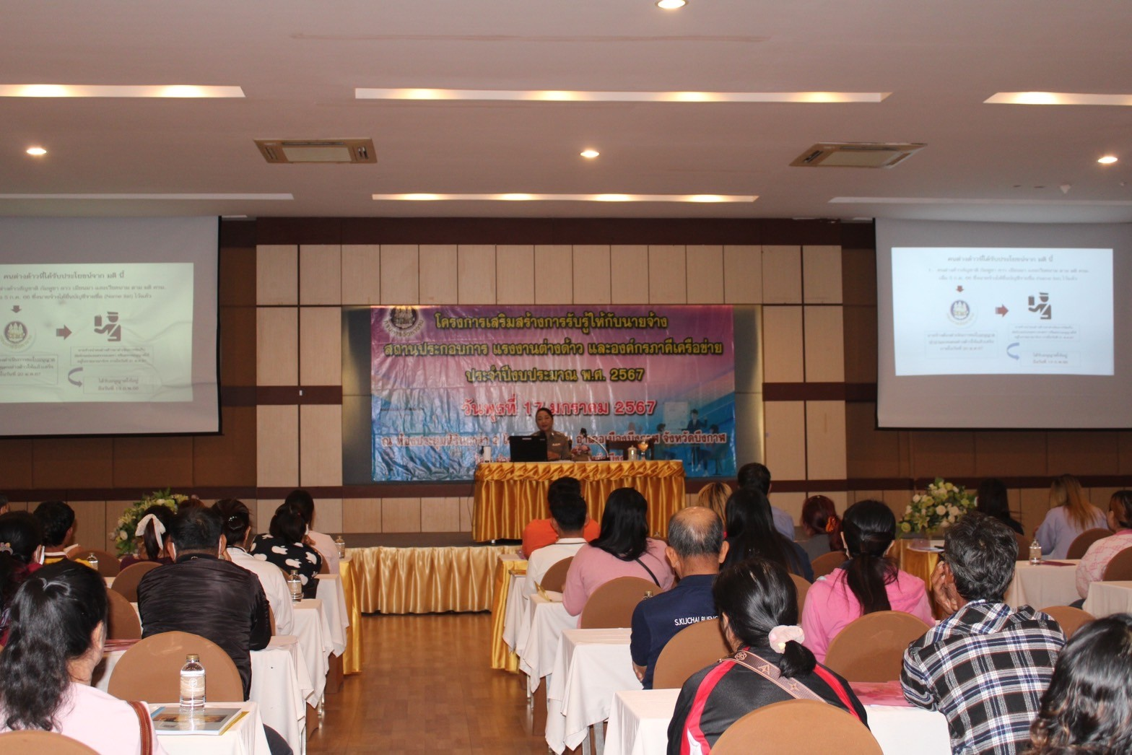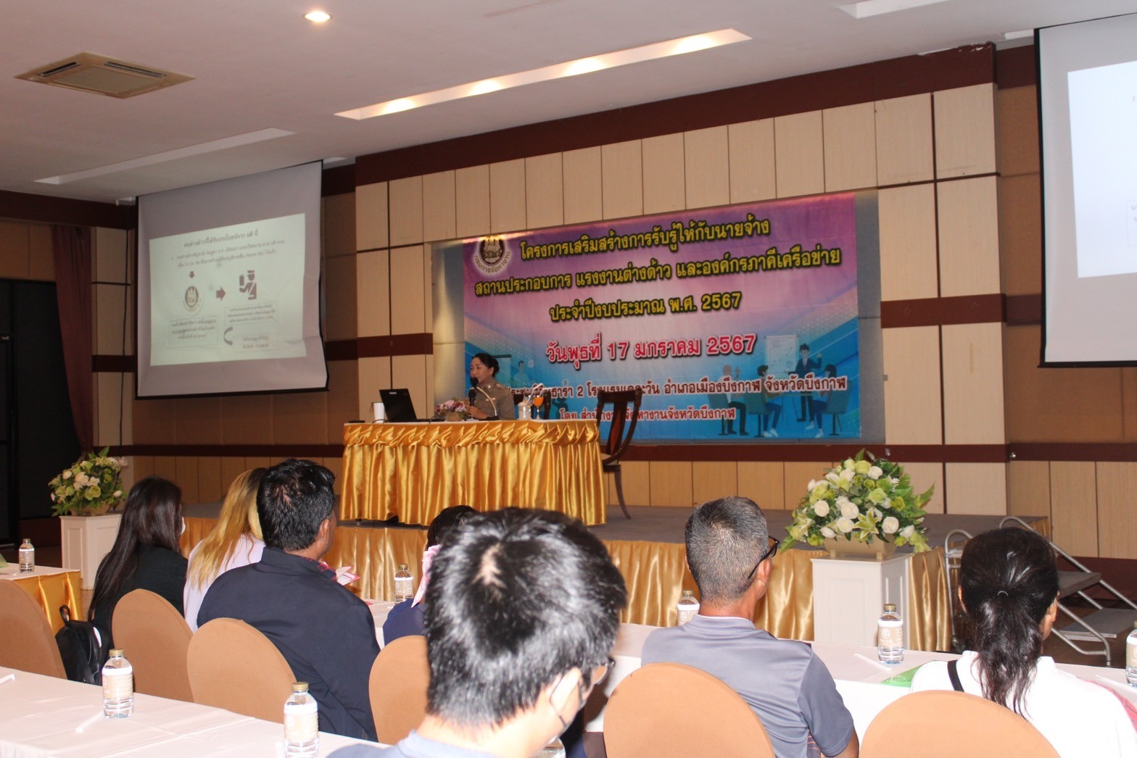
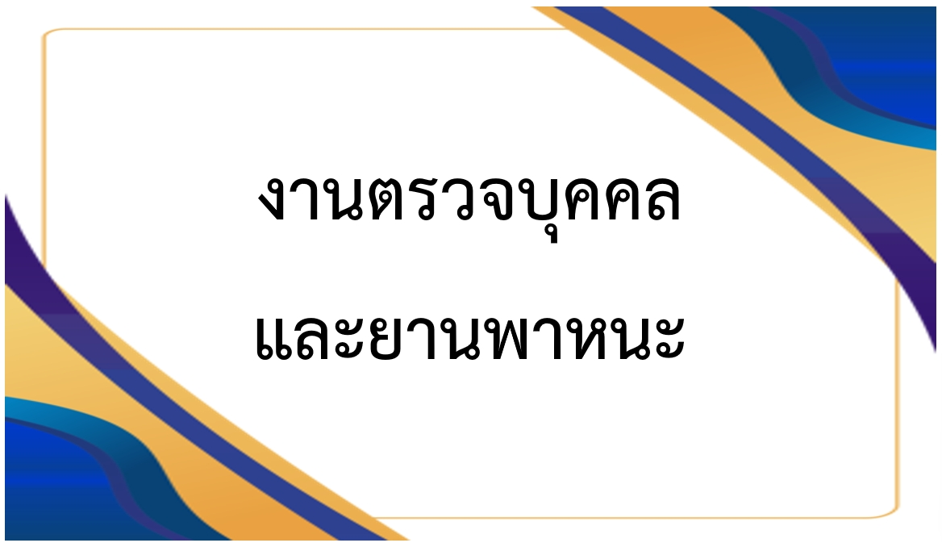

รายงานการปฏิบัติราชการประจำเดือนมกราคม 2567
ประจำปีงบประมาณ พ.ศ.2567
ตรวจคนเข้าเมืองจังหวัดบึงกาฬ

3. งานตรวจบุคคลและยานพาหนะ

ข้อมูลผลการปฏิบัติ
- สถิติการดำเนินคดีผู้กระทำความผิดตามพระราชบัญญัติคนเข้าเมือง พ.ศ.2522
- การอยู่เกินกำหนดอนุญาต (ปรับ) 83 ราย
- การปฏิเสธคนต่างด้าวเข้าเมือง ตาม ม.12 32 ราย
- คนไทยไม่เข้าออกตามช่องทาง (ม.11 และ ม.18 วรรค 2) 3 ราย
รวม 118 ราย
- สถิติการตรวจอนุญาต เดือน ม.ค.67

ขาเข้า |  | ขาออก
ประเภท | จำนวน | ประเภท | จำนวน
บุคคล (หนังสือเดินทาง) | 8,169 | บุคคล (หนังสือเดินทาง) | 7,261
บุคคล (บัตรผ่านแดน) | 2,743 | บุคคล (บัตรผ่านแดน) | 2,776
พาหนะทางบก | 1,976 | พาหนะทางบก | 2,106
พาหนะทางน้ำ | 542 | พาหนะทางน้ำ | 565
Visa On Arrival | 0 | การสงวนสิทธิ์ Re-entry | 210

วันที่ 1 – 31 มกราคม 2567 งานตรวจบุคคลและพาหนะ ตม.จว.บึงกาฬ ได้ทำการเปรียบเทียบปรับ คนต่างด้าว ข้อหา เป็นบุคคลต่างด้าวอยู่ในราชอาณาจักรโดยการอนุญาตสิ้นสุด จำนวนทั้งสิ้นรวม 83 ราย

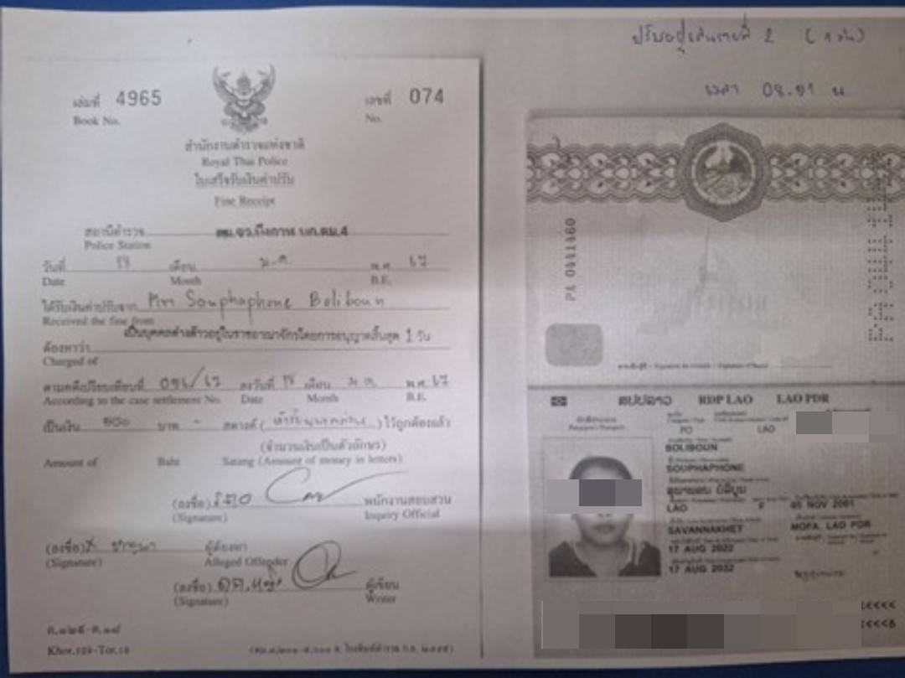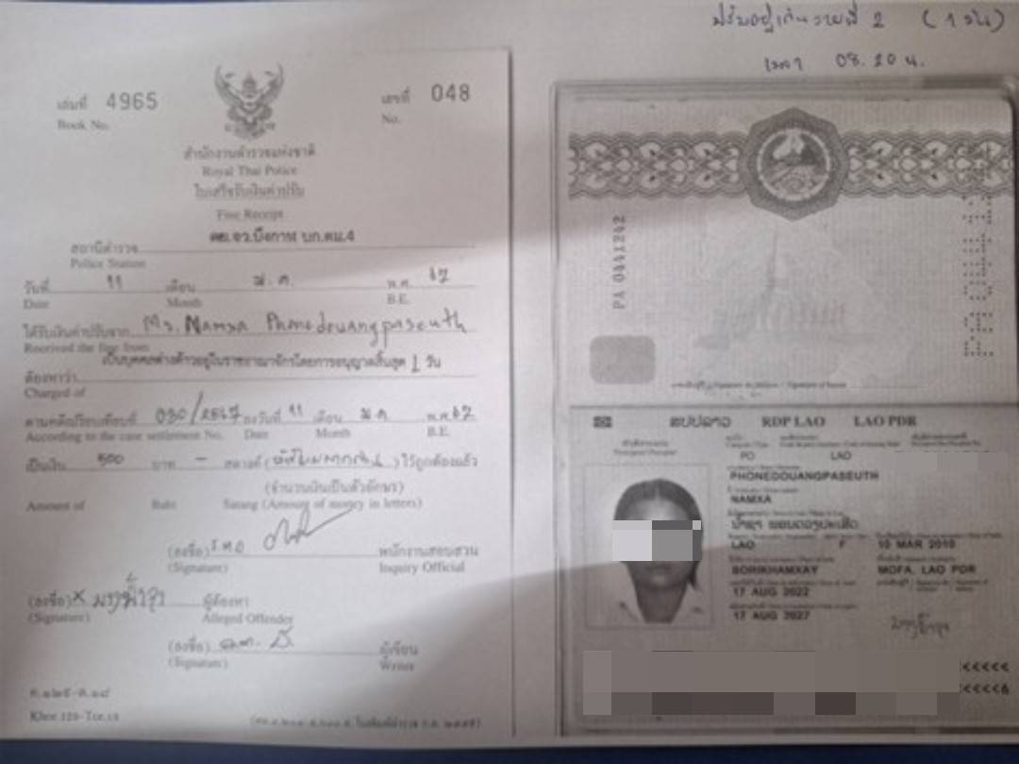

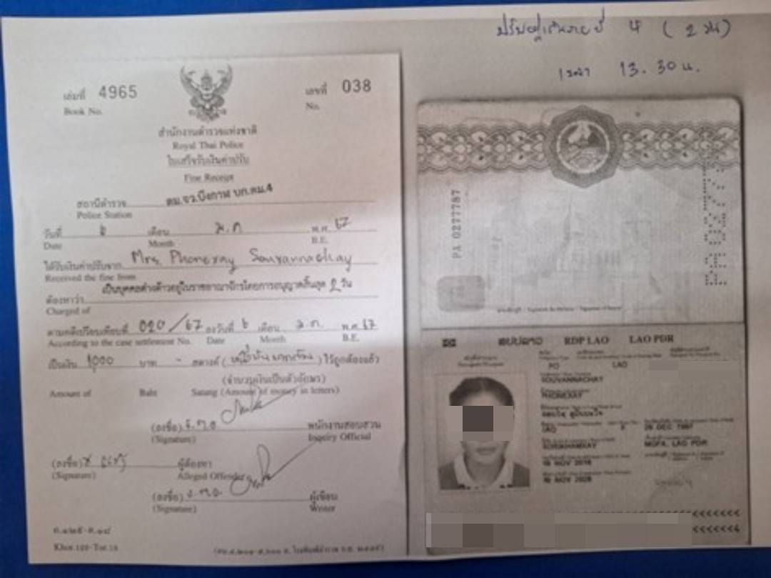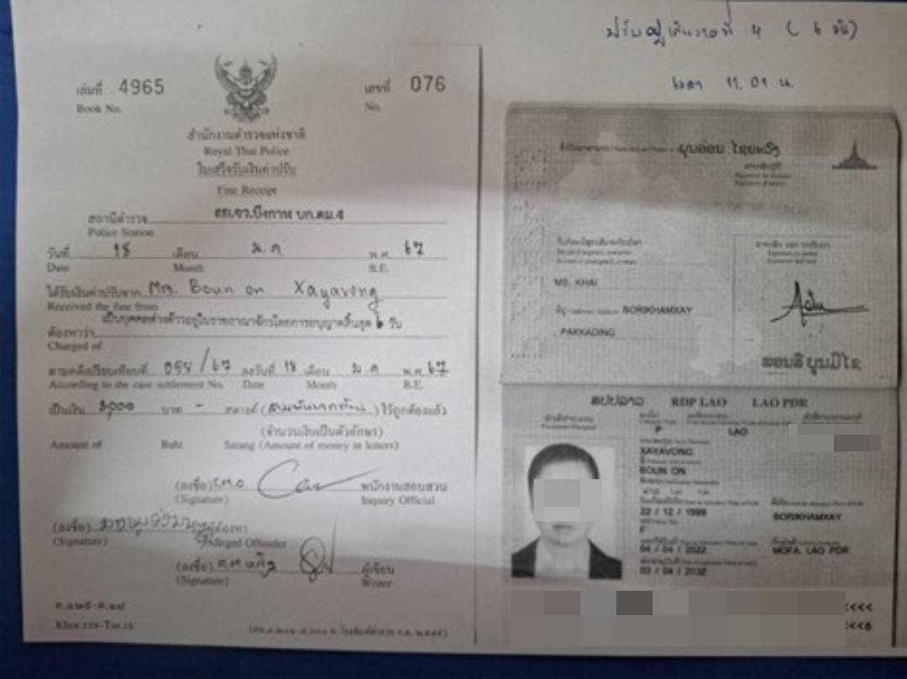

วันที่ 1 – 31 มกราคม 2567 งานตรวจบุคคลและพาหนะ ตม.จว.บึงกาฬ ได้ร่วมกับเจ้าหน้าที่ ตชด.244, ชุดสุนัขทหาร, ตำรวจน้ำ และศุลกากรบึงกาฬ ตรวจคัดกรองบุคคลและยานพาหนะที่เดินทางเข้า-ออกราชอาณาจักร, บุคคลตามหมายจับ, บุคคลเฝ้าระวัง เพื่อป้องกันคนต่างด้าวหลบหนีเข้าเมืองโดยผิดกฎหมาย และเฝ้าระวังการกระทำความผิดอื่นๆ พร้อมทั้งอำนวยความสะดวก และให้บริการแก่ผู้เดินทางผ่านแดน

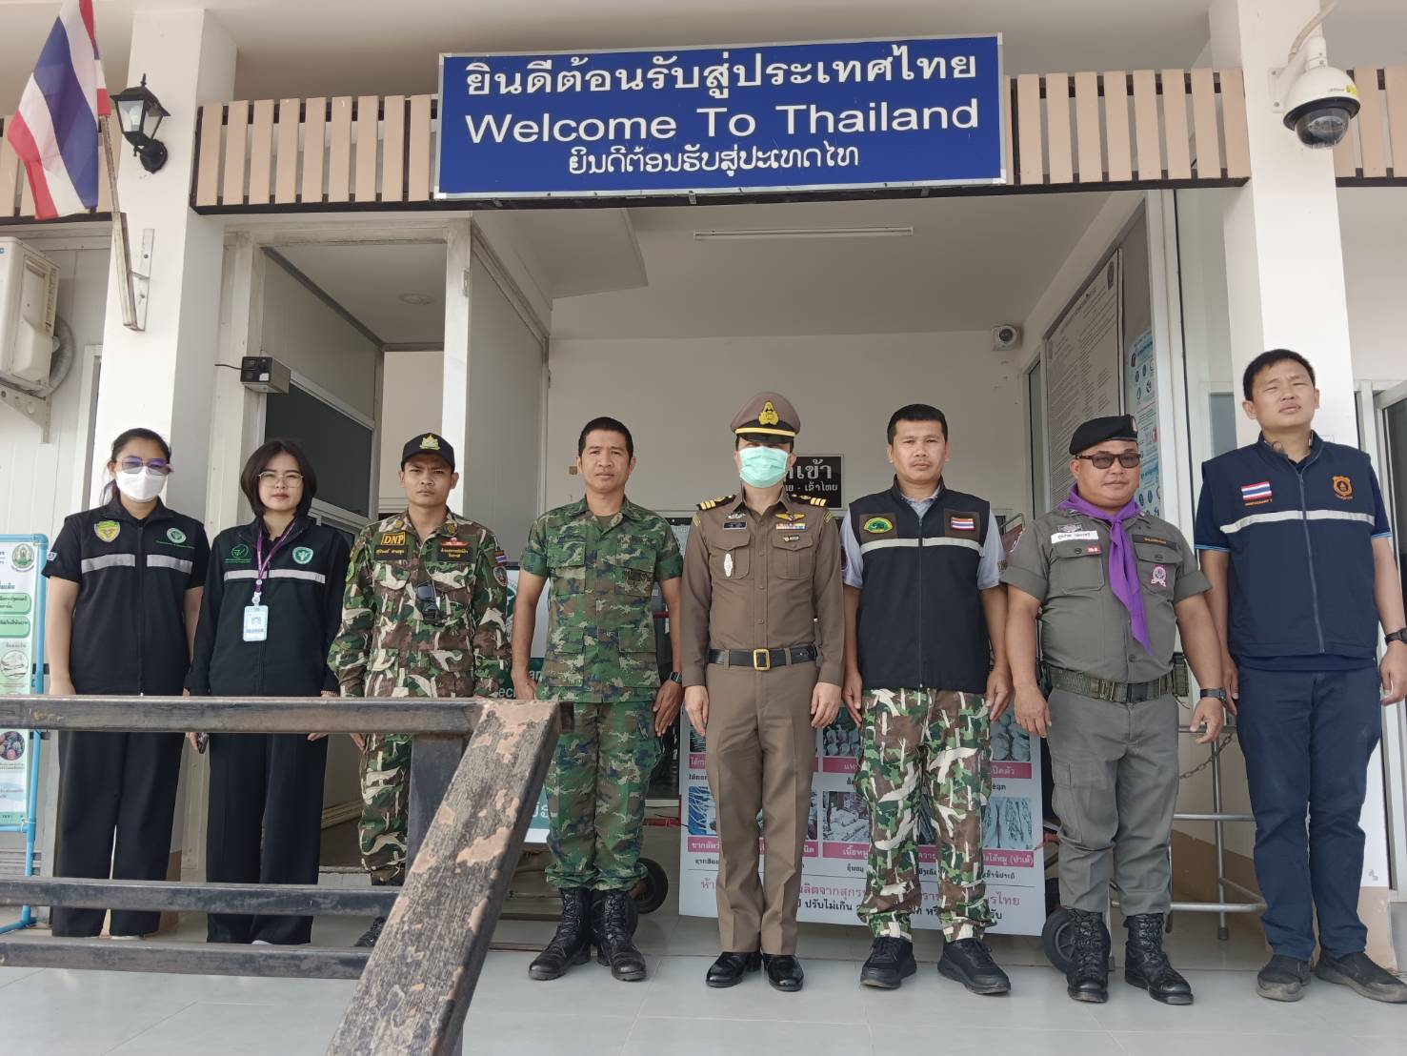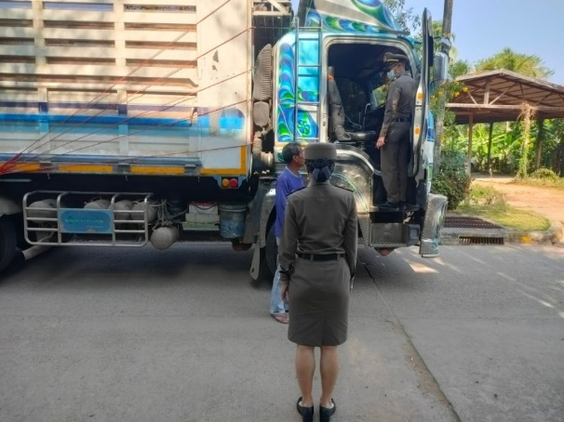
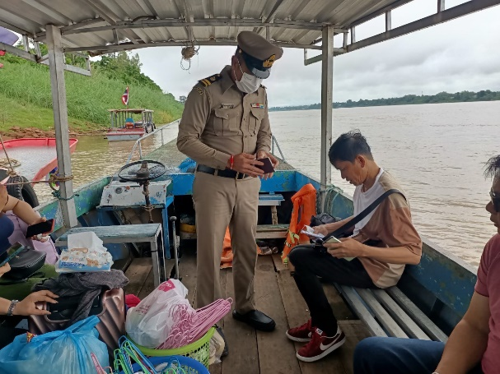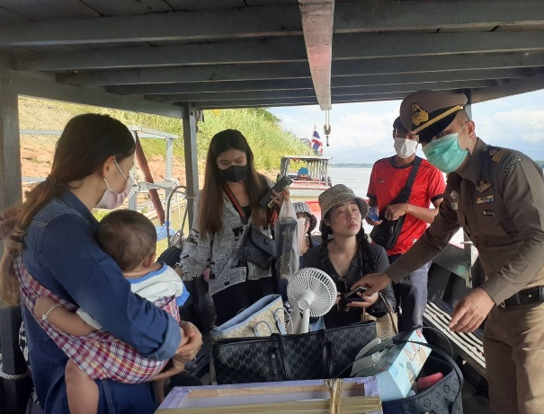

วันที่ 30 ม.ค.67 จนท.งานตรวจบุคคลและยานพาหนะ ตม.จว.บึงกาฬ ตรวจคัดกรองบุคคลและปฏิเสธเข้าเมือง จำนวน 2 ราย ดังนี้
1.Ms.Daovy Vongphachanh อายุ 16 ปี สัญชาติลาว
2.Ms.Noun Vongsouvanh อายุ 16 ปี สัญชาติลาว
จากการตรวจสอบพบว่าบุคคลต่างด้าวทั้ง 2 ราย แจ้งวัตถุประสงค์เดินทางเข้ามาเพื่อการท่องเที่ยวและเยี่ยมญาติ แต่มีเงินสดติดตัวคนละ 2,000 บาท ดังนั้นจึงปฏิเสธการเข้าเมืองตาม พ.ร.บ.คนเข้าเมือง พ.ศ.๒๕๒๒ ม.12 (2) ไม่มีปัจจัยเลี้ยงชีพฯ จากนั้นได้จัดทำ ตม.35 ไว้เป็นหลักฐาน และได้ผลักดันให้ออกนอกราชอาณาจักร

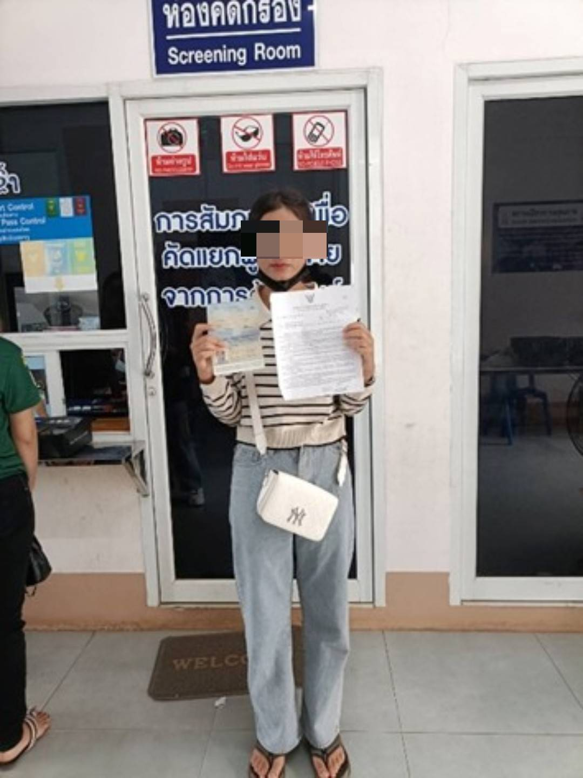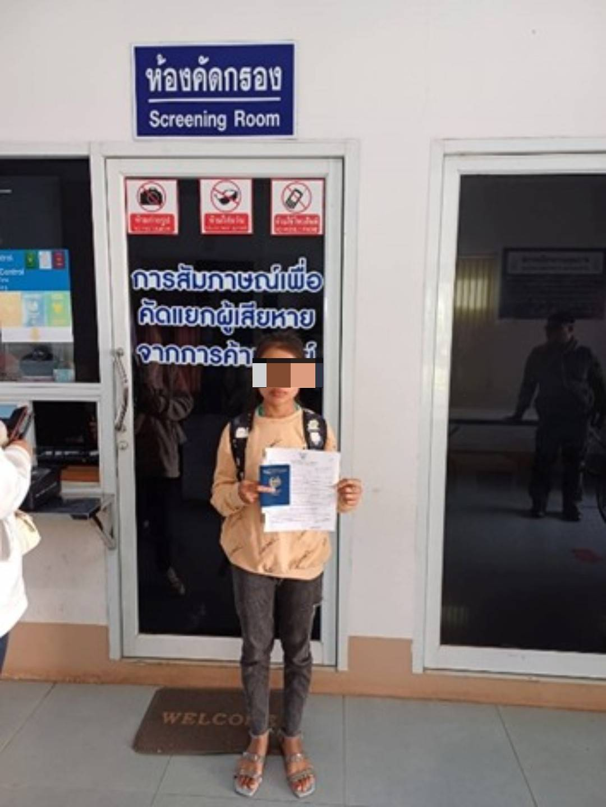

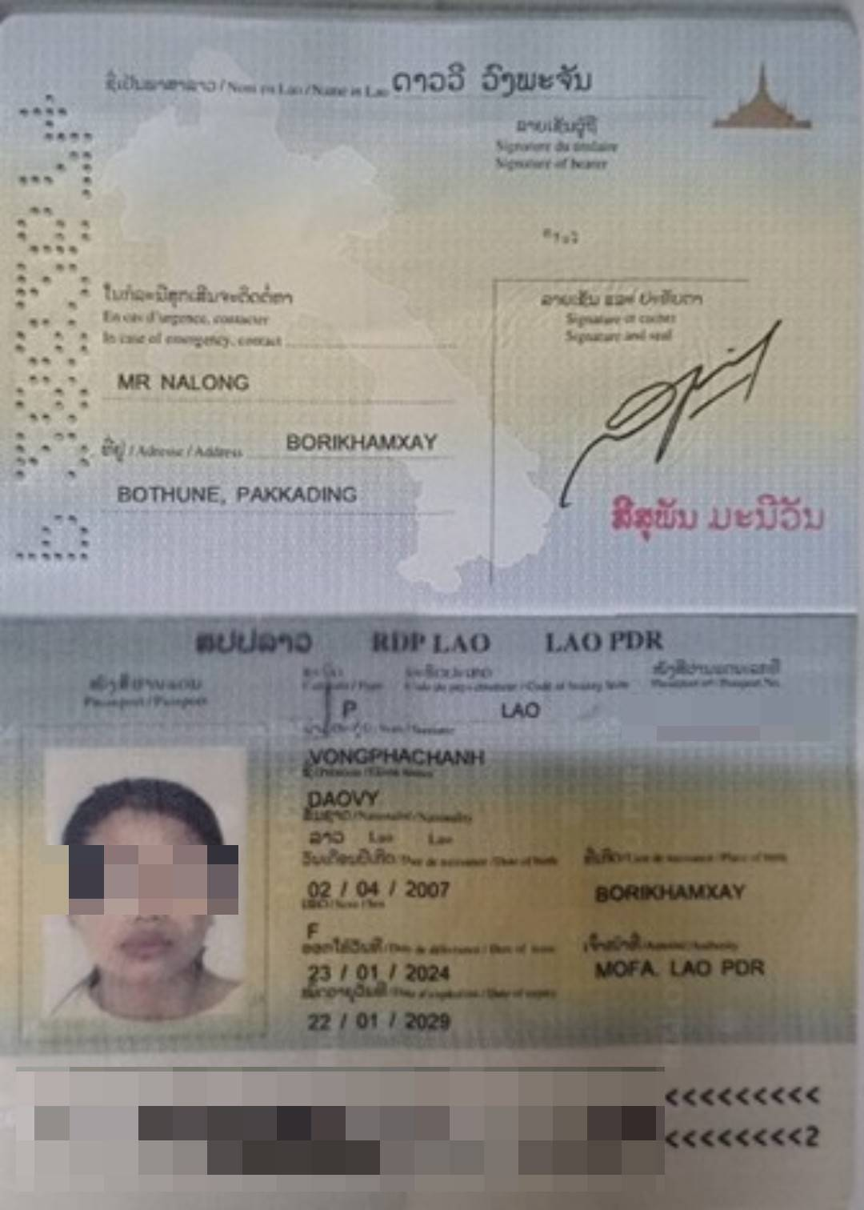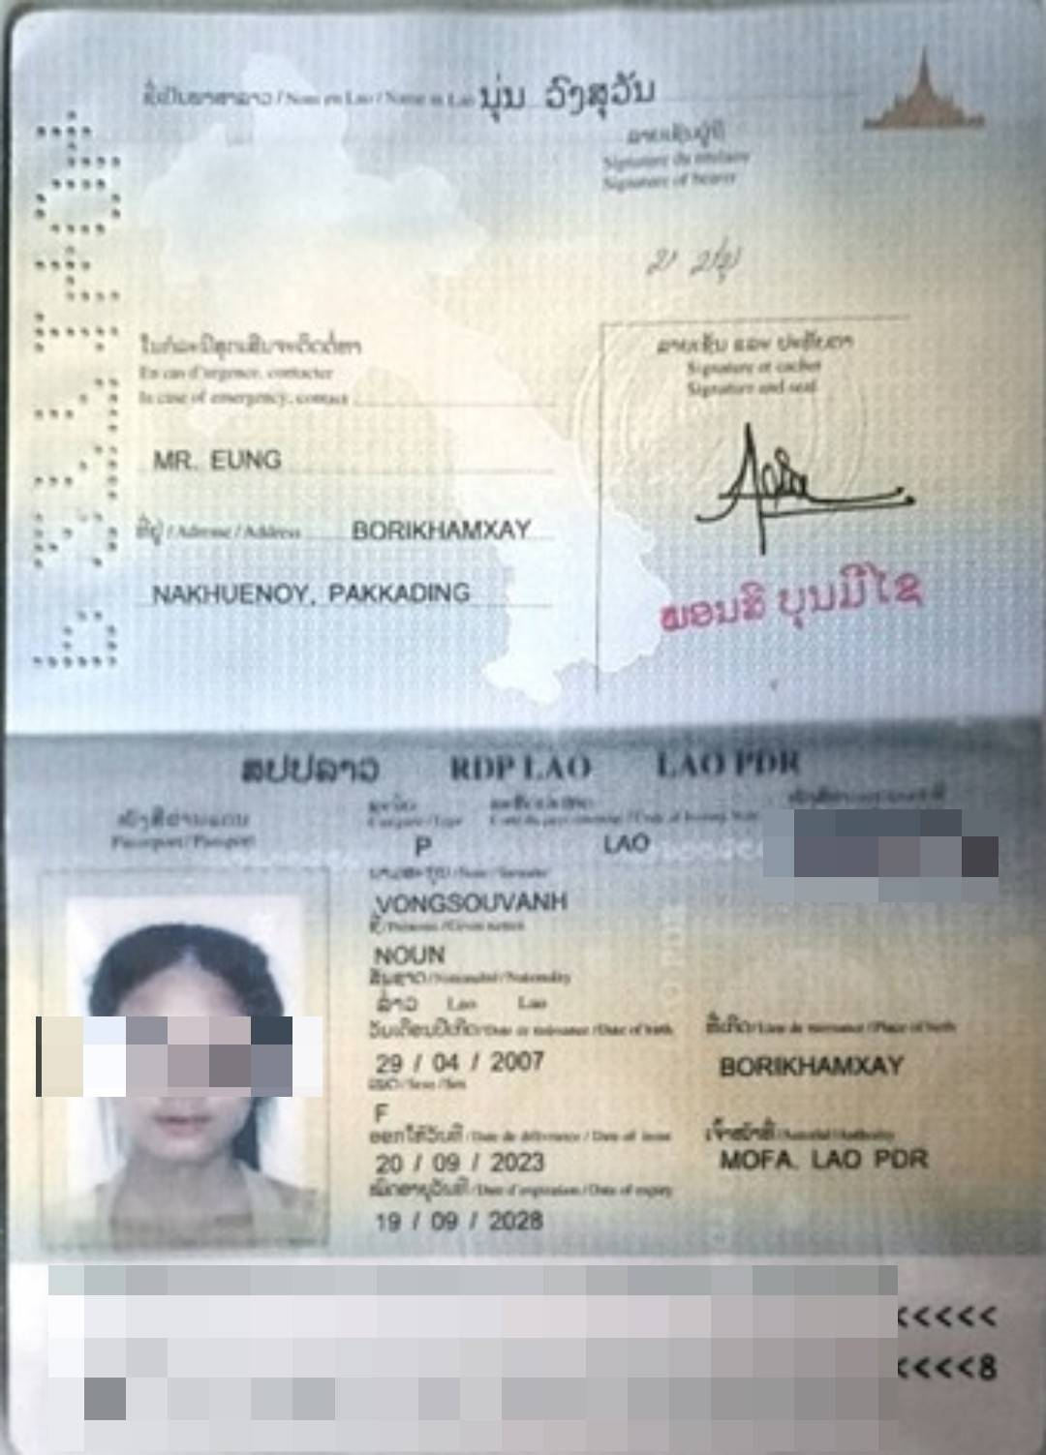
วันที่ 3 ม.ค.67 จนท.งานตรวจบุคคลและยานพาหนะ ตม.จว.บึงกาฬ ตรวจคัดกรองบุคคลสุ่มเสี่ยงและอาจตกเป็นผู้เสียหายจากการค้ามนุษย์ จำนวน 6 ราย ดังนี้
1.Mrs.Soumitta Akhotmy อายุ 15 ปี สัญชาติลาว
2.Mrs.Bouasavanh Phetsaphone อายุ 12 ปี สัญชาติลาว
3.Mrs.Tengmo Phonpaseuth อายุ 16 ปี สัญชาติลาว
4.Mrs.Phoy Vilaysack อายุ 11 ปี สัญชาติลาว
5.Mrs.Pheo Vilaysack อายุ 10 ปี สัญชาติลาว
6.Mrs.Souksada Bountho อายุ 17 ปี สัญชาติลาว
จากการสัมภาษณ์เบื้องต้นทราบว่าบุคคลต่างด้าวทั้ง 6 ราย มีวัตถุประสงค์ในการเดินทางเข้ามาเพื่อการท่องเที่ยวและไปเยี่ยมญาติ พิจารณาแล้วเห็นว่าไม่มีความสุ่มเสี่ยงจึงได้ตรวจอนุญาตให้เดินทางเข้ามาในราชอาณาจักร
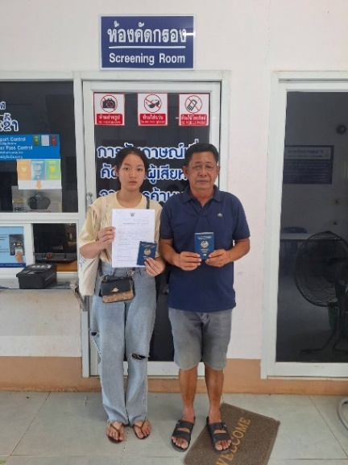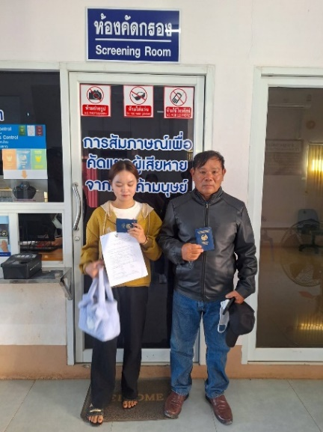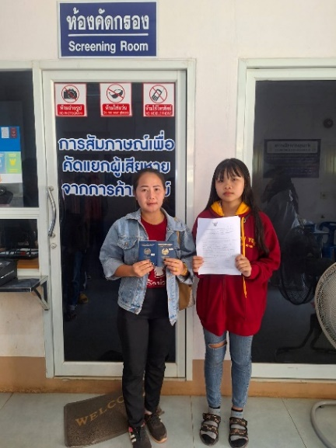
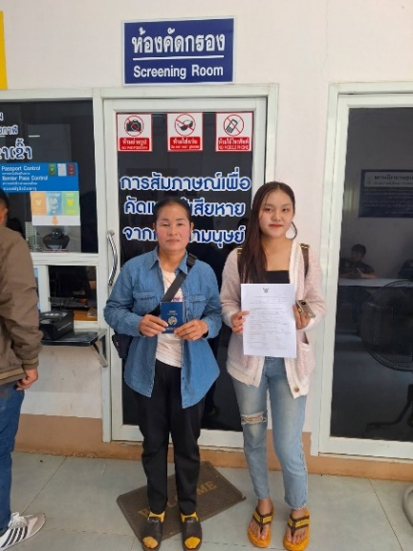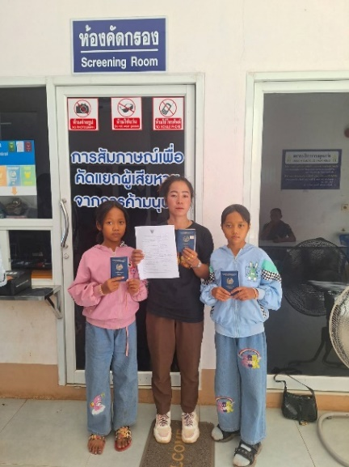
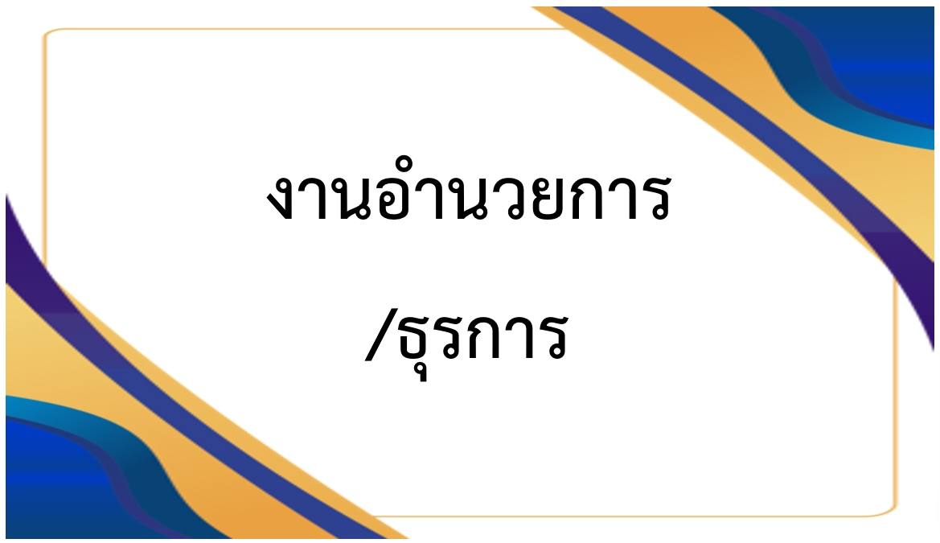

รายงานการปฏิบัติราชการประจำเดือนมกราคม 2567
ประจำปีงบประมาณ พ.ศ.2567
ตรวจคนเข้าเมืองจังหวัดบึงกาฬ

4. งานอำนวยการ/ธุรการ

ข้อมูลผลการปฏิบัติ
1. การรับหนังสือ 190 เรื่อง
2. การส่งหนังสือ 220 เรื่อง
3. การจัดทำคำสั่ง ตม.จว.บึงกาฬ 4 เรื่อง

วันอังคารที่ 9 ม.ค.67 เวลา 08.00 น. ผู้บังคับบัญชา ตม.จว.บึงกาฬ นำข้าราชการตำรวจในสังกัด เข้าแถวเคารพธงชาติ สวดมนต์ไหว้พระ กล่าวคำปฏิญาณ ตร. และท่องอุดมคติตำรวจ พร้อมกำชับกวดขันความประพฤติ ระเบียบวินัย การแต่งกาย เครื่องแบบ ทรงผม และเน้นย้ำให้ปฏิบัติหน้าที่ด้วยความซื่อสัตย์สุจริต ซึ่งกิจกรรมดังกล่าว จะจัดให้มีขึ้นในทุกเช้าวันอังคารของสัปดาห์

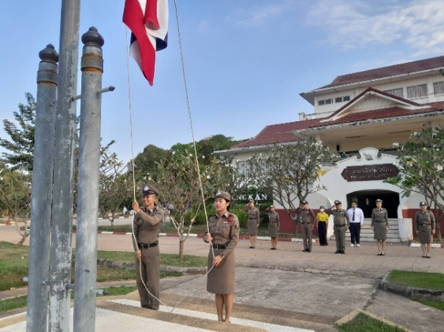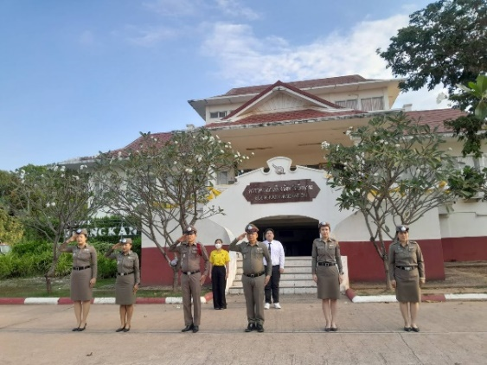
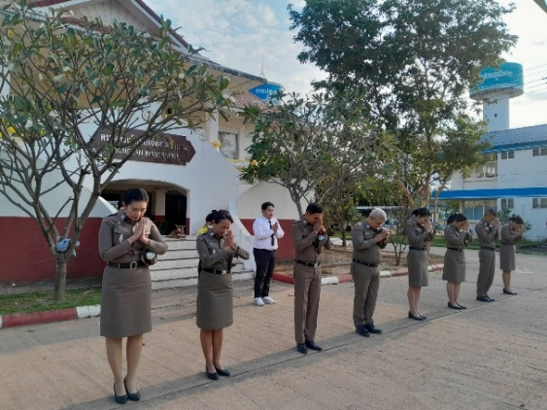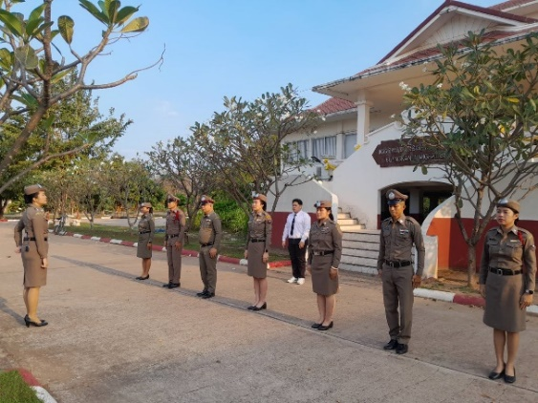
วันที่ 1 – 31 มกราคม 2567 เจ้าหน้าที่งานธุรการ ได้ปฏิบัติหน้าที่ในการรับ-ส่งหนังสือราชการ กับหน่วยงานภายนอก ด้วยช่องทางต่างๆ ได้แก่ 1) จดหมายอิเล็กทรอนิกส์ buengkan.immigration@gmail.com 2) จดหมายอิเล็กทรอนิกส์ buengkan.imm@royalthaipolice.go.th 3) ระบบสารบรรณอิเล็กทรอนิกส์ จังหวัดบึงกาฬ https://e-saraban.moi.go.th/ 4) ทางแอพพลิเคชั่นไลน์ ได้แก่ ไลน์กลุ่มกรมการจังหวัดบึงกาฬ, ไลน์กลุ่ม จนท.กพ.บก.ตม.4, ไลน์กลุ่มทีมงานแผน บก.ตม.4, ไลน์กลุ่มประสานงานธุรการ บก.ตม.4 เป็นต้น
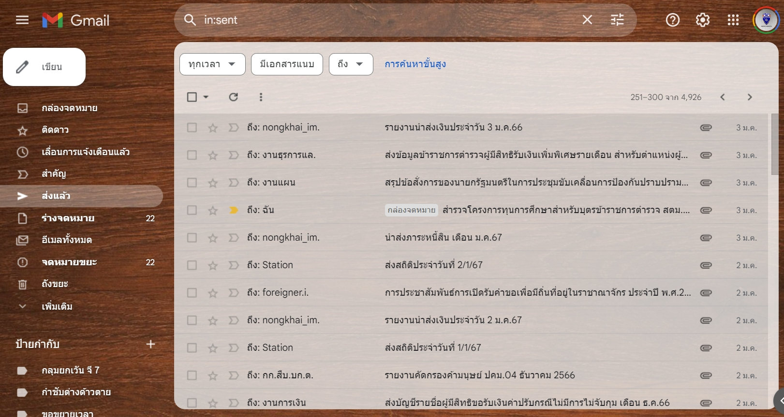
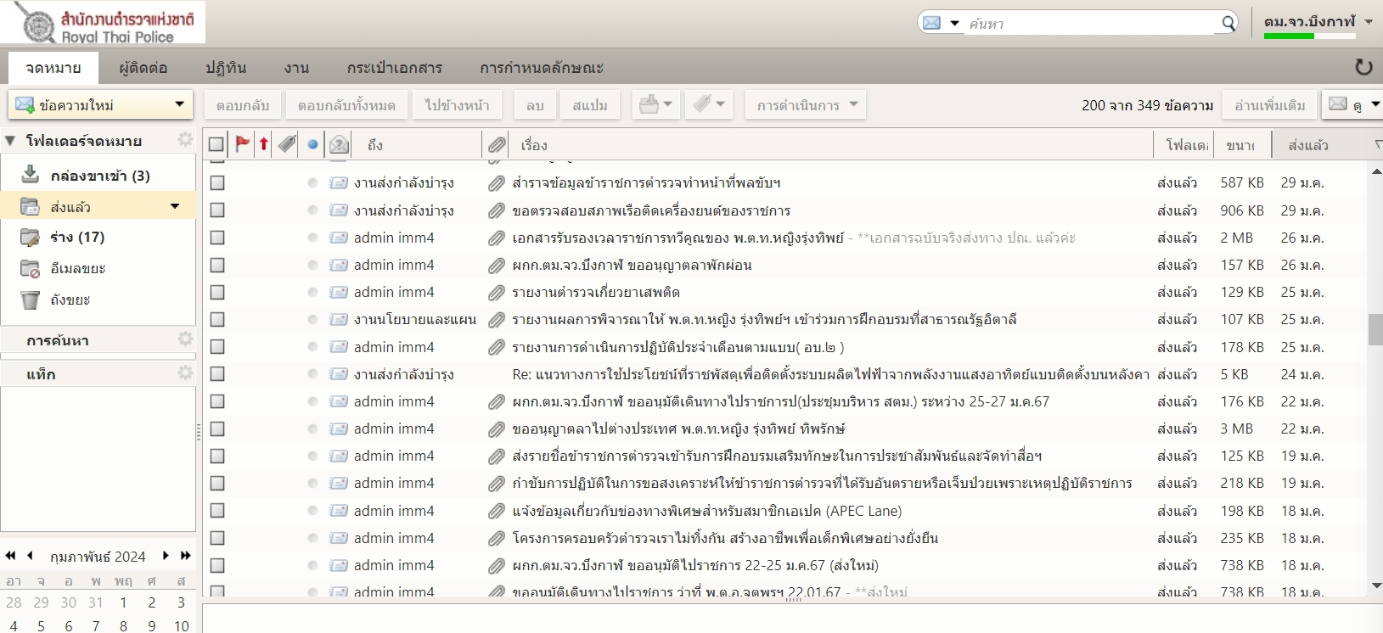
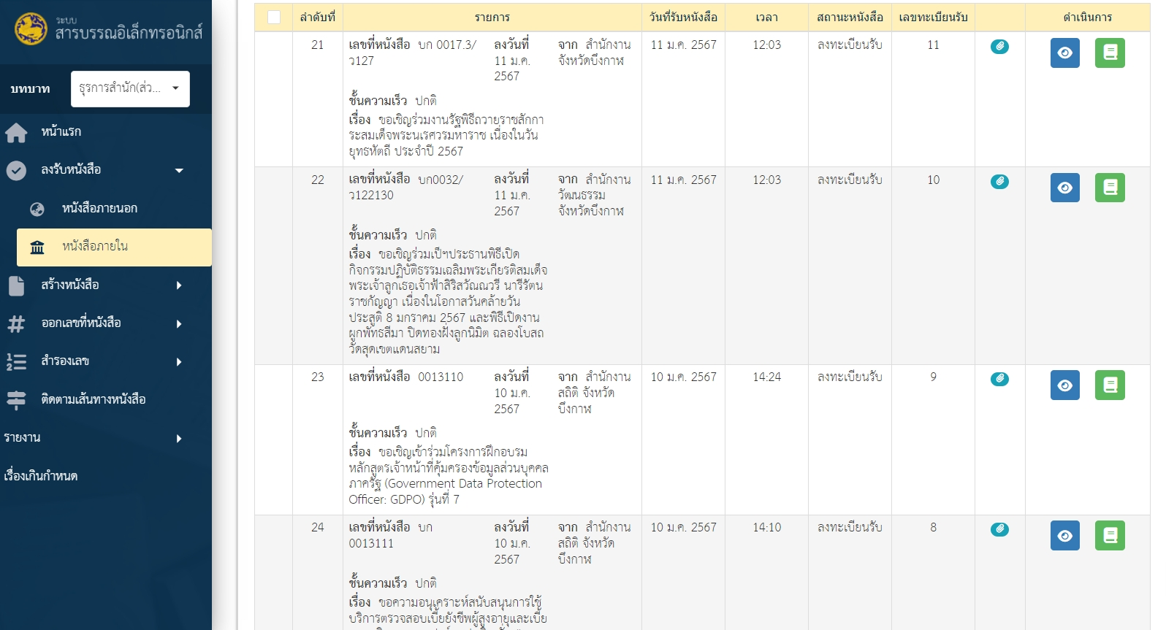
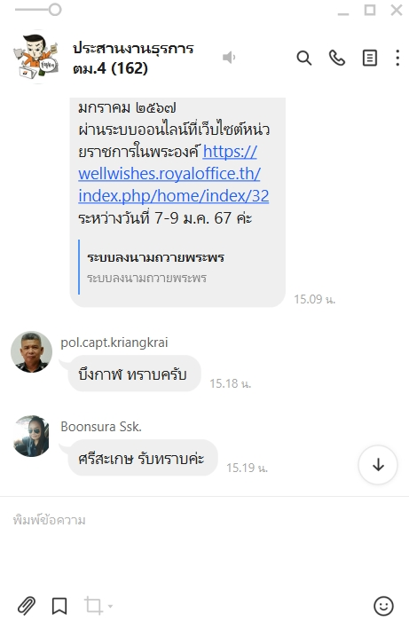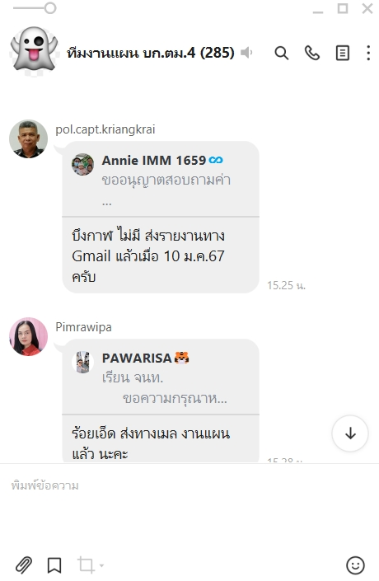
วันที่ 10 ม.ค.67 เวลา 15.30 น. ว่าที่ พ.ต.อ.จตุพร เนวะมาตย์ ผกก.ตม.จว.บึงกาฬ ได้เป็นประธานในการประชุมบริหารข้าราชการตำรวจในสังกัด ตม.จว.บึงกาฬ ครั้งที่ 1/2567 ประจำเดือน มกราคม 2567 ณ ห้องประชุม ศปก.ตม.จว.บึงกาฬ ชั้น 4 โดยได้มีการถ่ายทอดข้อสั่งการของผู้บังคับบัญชา ระดับ ตร., สตม. และ บก.ตม.4 จากนั้นได้กำชับการปฏิบัติหน้าที่ ให้ยึดถือระเบียบกฎหมายอย่างเคร่งครัด มีความซื่อสัตย์สุจริต ห้ามเรียกรับผลประโยชน์โดยมิชอบ และการรายงานผลการปฏิบัติต่างๆ ให้รายงานตามกำหนด อย่าให้มีข้อบกพร่อง เน้นย้ำเวร ศปก. ให้อยู่ปฏิบัติหน้าที่ และดำรงการสื่อสารได้ตลอดเวลา

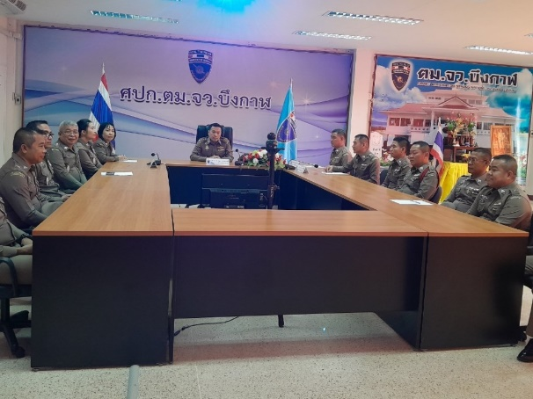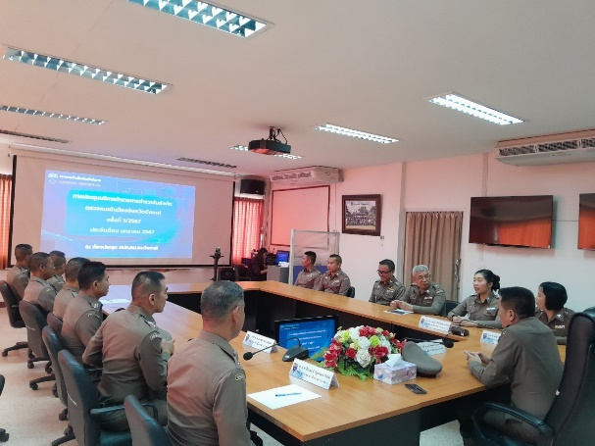
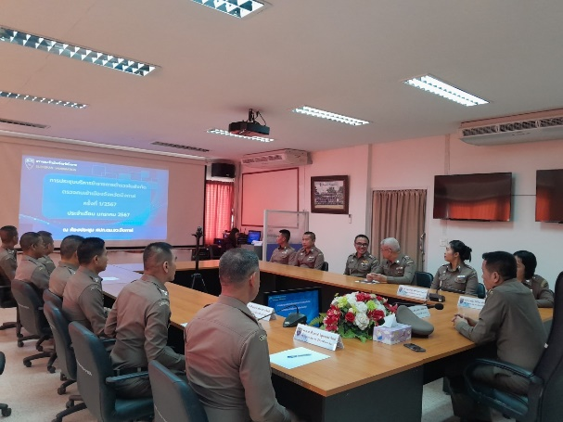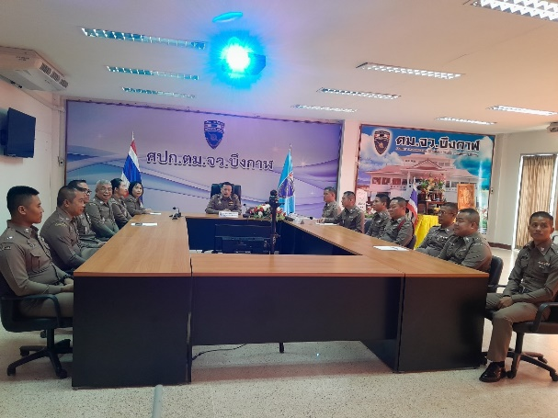

วันที่ 1 – 31 มกราคม 2567 เจ้าหน้าที่งานธุรการ ได้นำข้อสั่งการของผู้บังคับบัญชา ข้อกำชับการปฏิบัติ ระเบียบกฎหมาย และหนังสือแจ้งเวียนต่างๆ รวมถึงการประชาสัมพันธ์หลักสูตรอบรม และกิจกรรมอื่นๆ ที่เกี่ยวข้อง เผยแพร่ให้ข้าราชการตำรวจในสังกัดทราบ ทางแอพพลิเคชั่นไลน์ ได้แก่ กลุ่มไลน์ ศปก.ตม.จว.บึงกาฬ

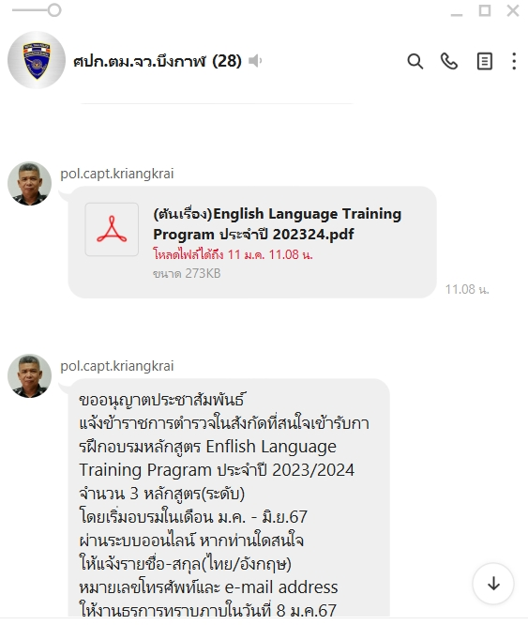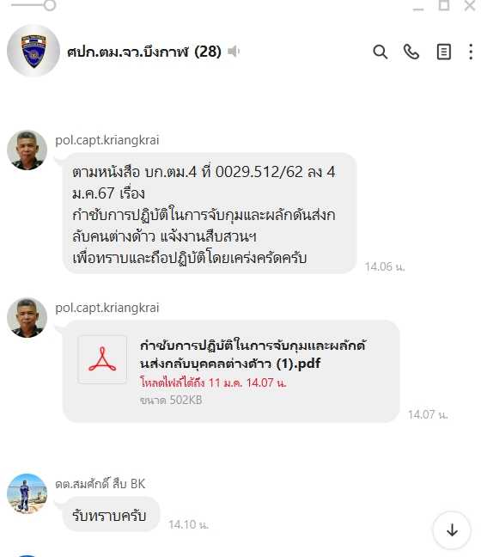
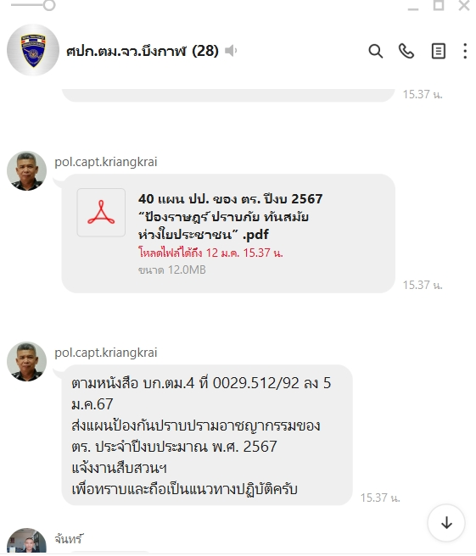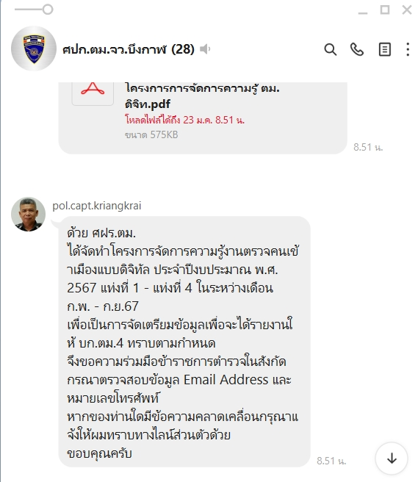

วันที่ 13 ม.ค.67 พ.ต.ท.หญิงกิติโฉม ศรีพัฒนานนท์ รอง ผกก.ตม.จว.บึงกาฬ นำข้าราชการตำรวจในสังกัด ร่วมกิจกรรมวันเด็กแห่งชาติ ประจำปี 2567 ณ ศูนย์ราชการจังหวัดบึงกาฬ โดยมีกิจกรรมการแจกอุปกรณ์เครื่องเขียน ขนมขบเคี้ยว และไอศกรีมแก่เด็กๆที่มาร่วมงาน รวมถึงการจัดแสดงโชว์รถยนต์ไฟฟ้าตรวจการณ์อัจฉริยะ เพื่อเสริมสร้างภาพลักษณ์ที่ดีให้แก่หน่วยงาน

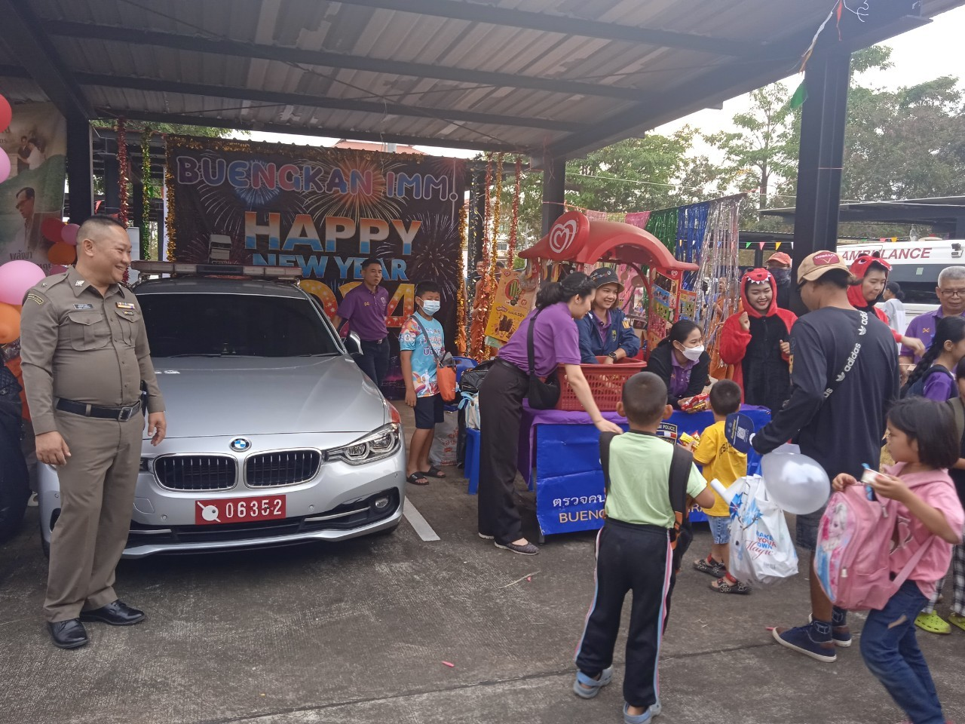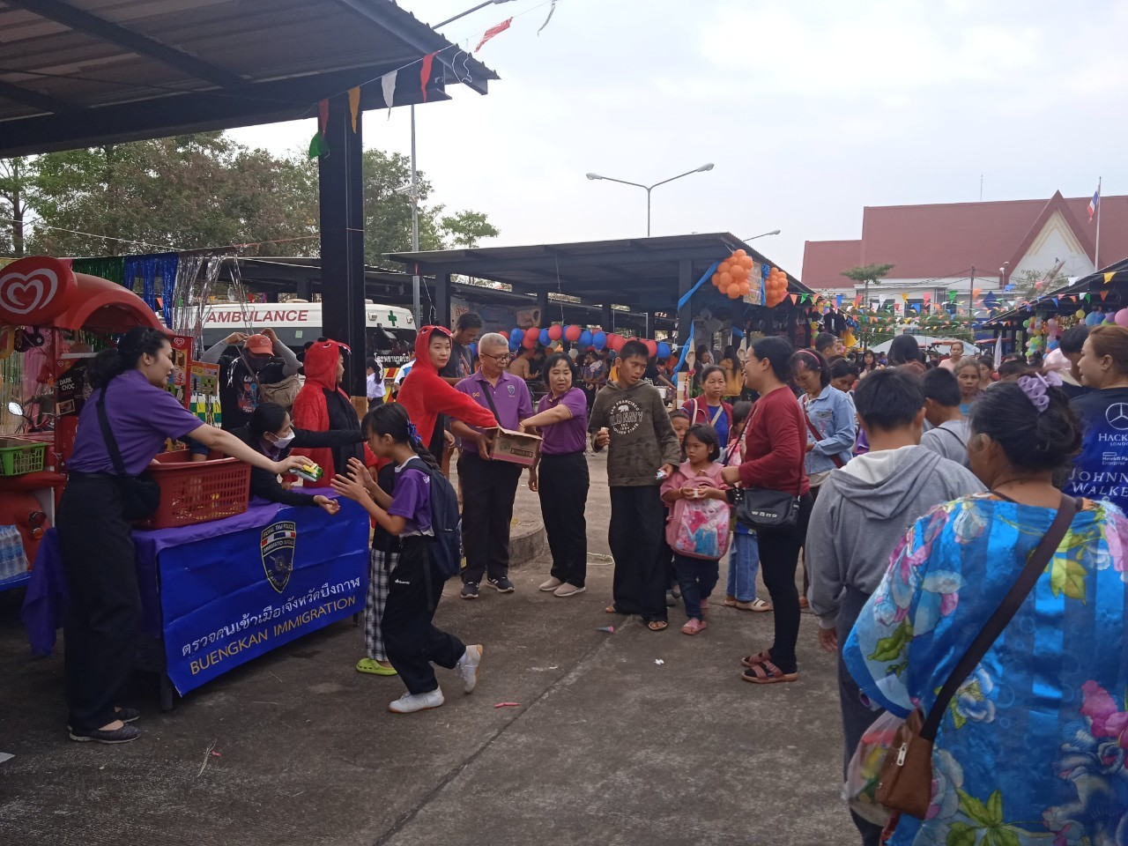
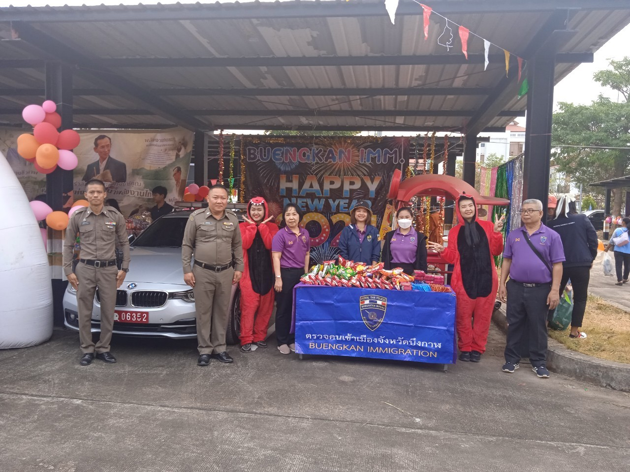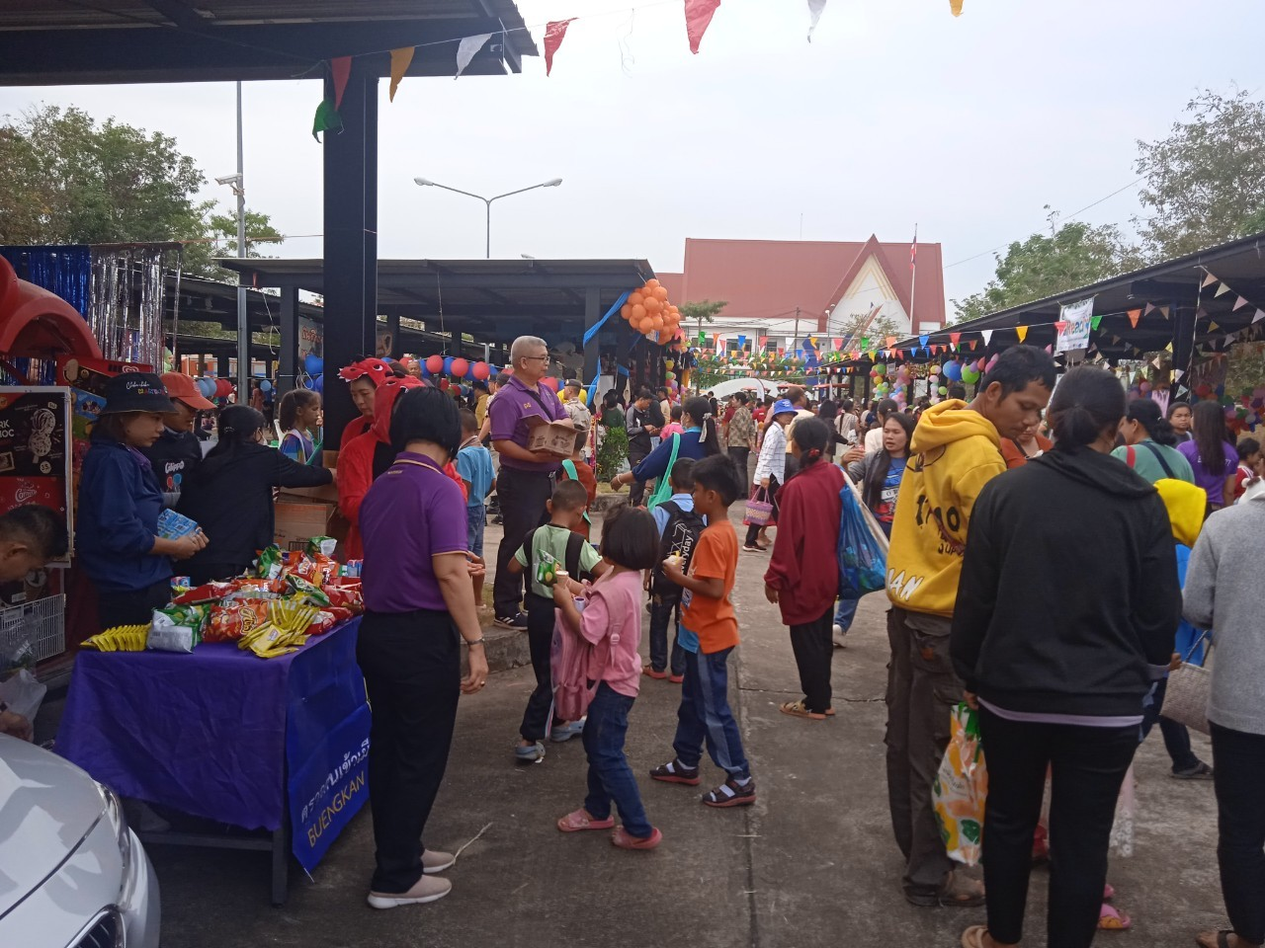
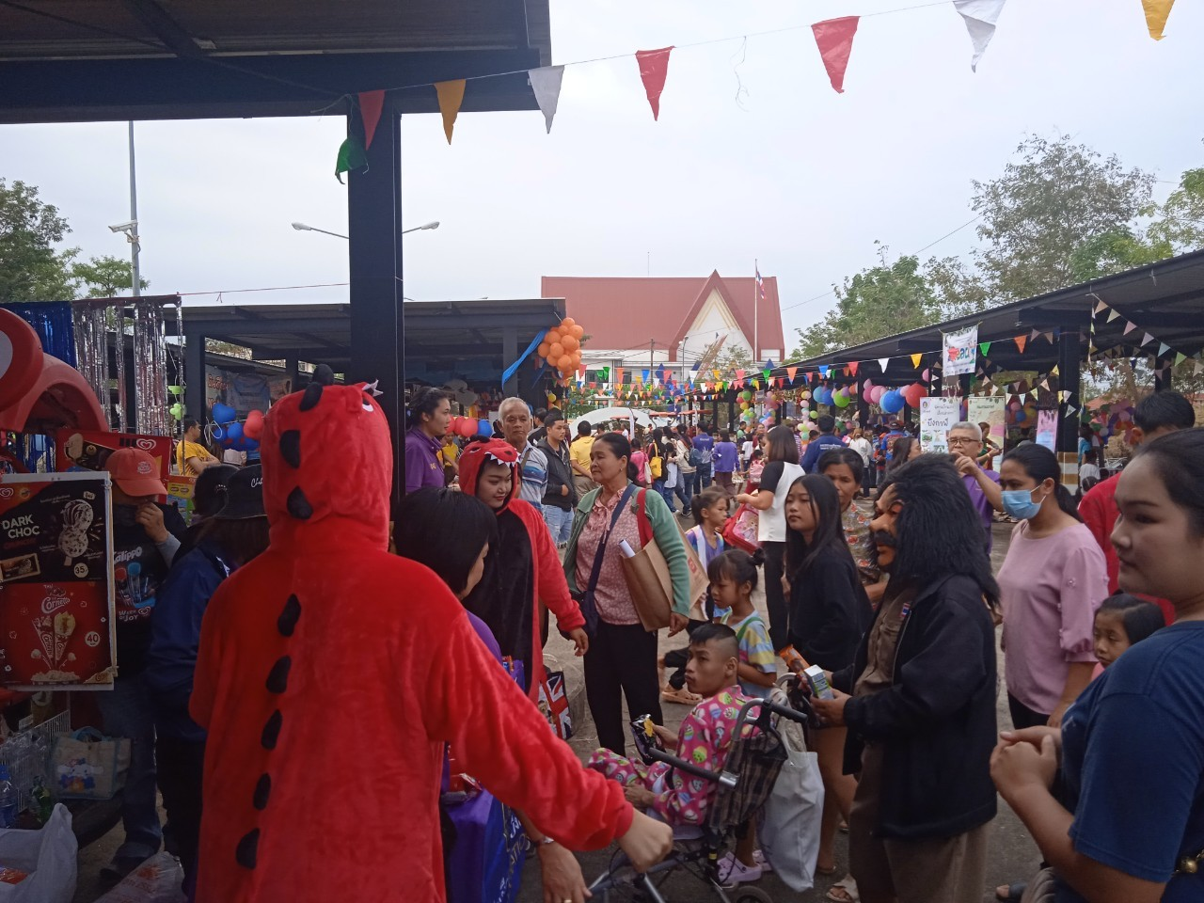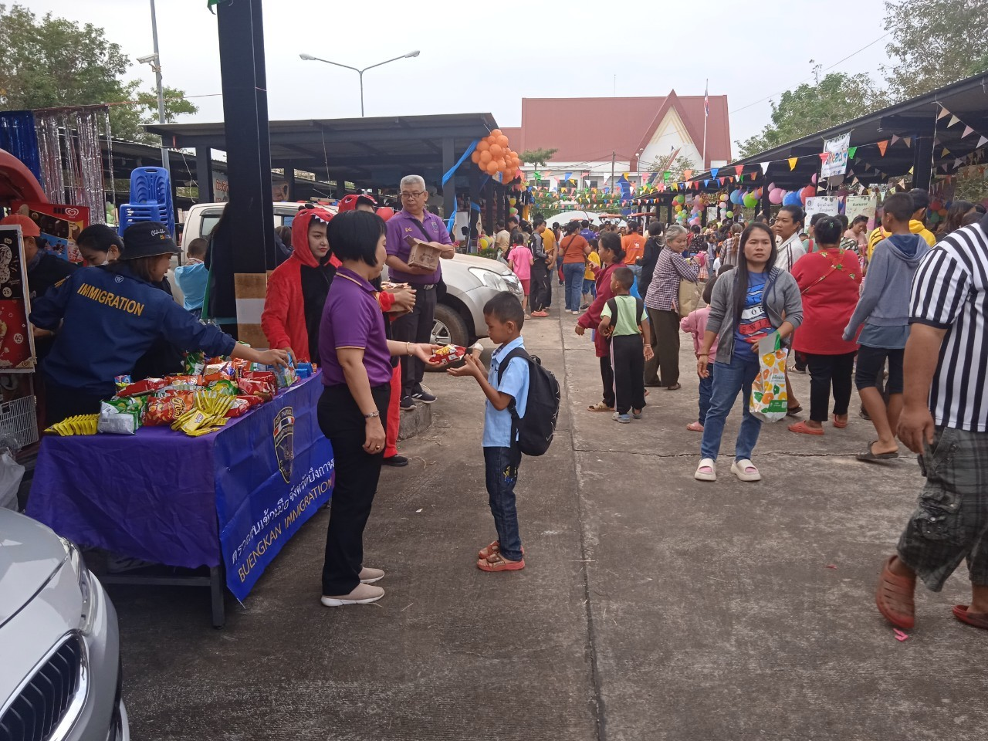

วันที่ 14 ม.ค.67 พ.ต.ท.หญิงกิติโฉม ศรีพัฒนานนท์ รอง ผกก.ตม.จว.บึงกาฬ นำข้าราชการตำรวจในสังกัด ร่วมทำบุญตักบาตร ในพิธีปิดทองฝังลูกนิมิต ณ วัดสุดเขตแดนสยาม อ.เมือง จว.บึงกาฬ โดยได้นำอาหารและเครื่องดื่มไปร่วมแจกฟรีให้แก่ผู้มีจิตศรัทธาที่มาร่วมงาน

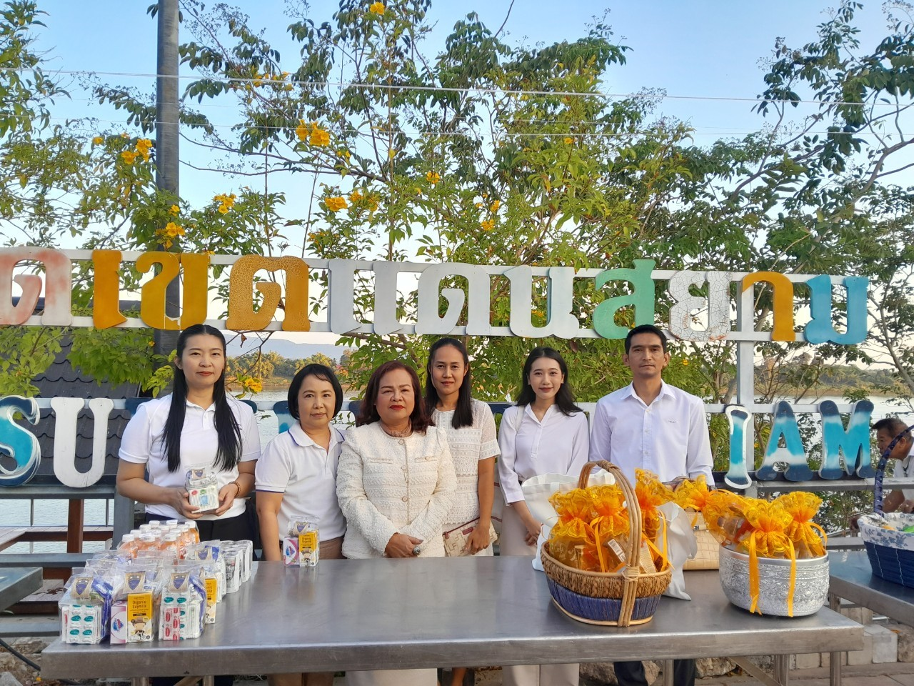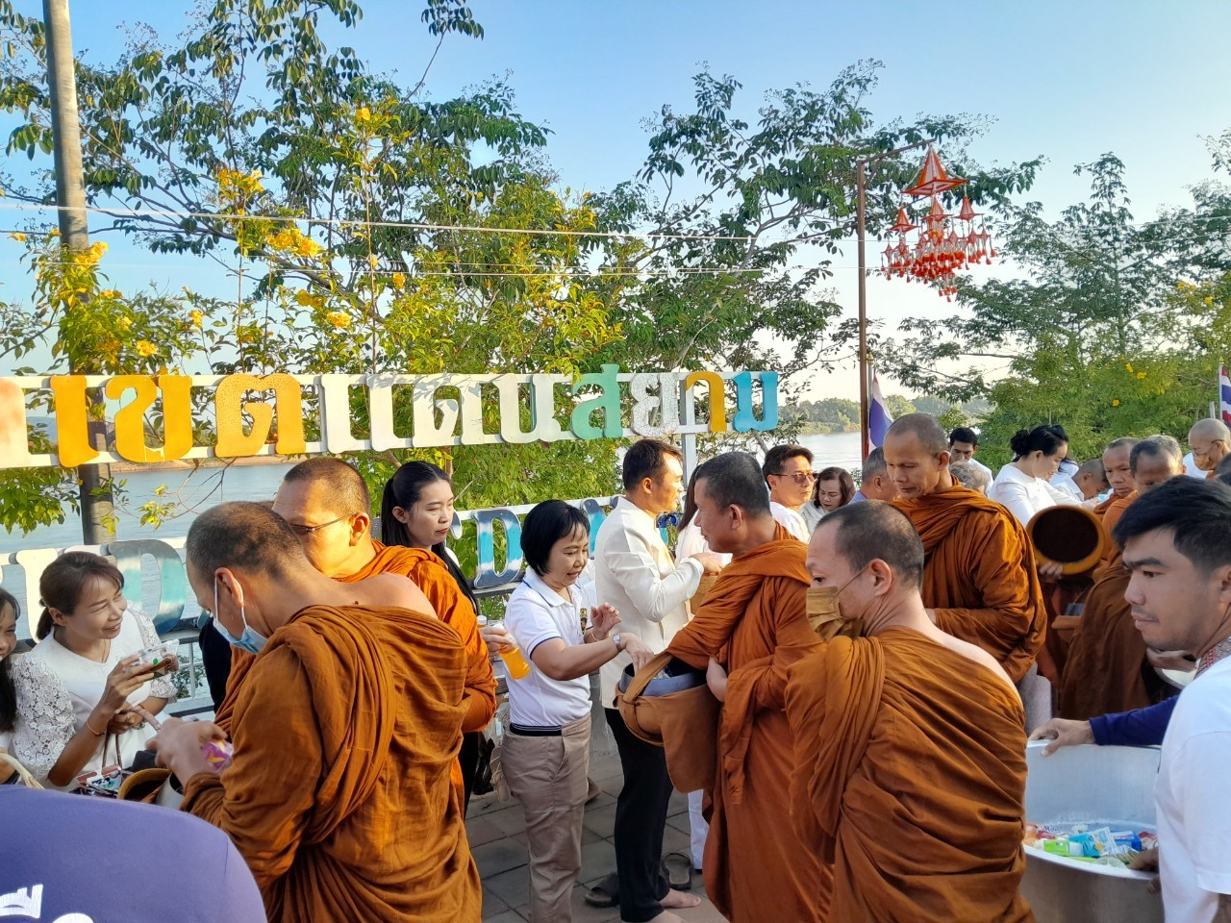
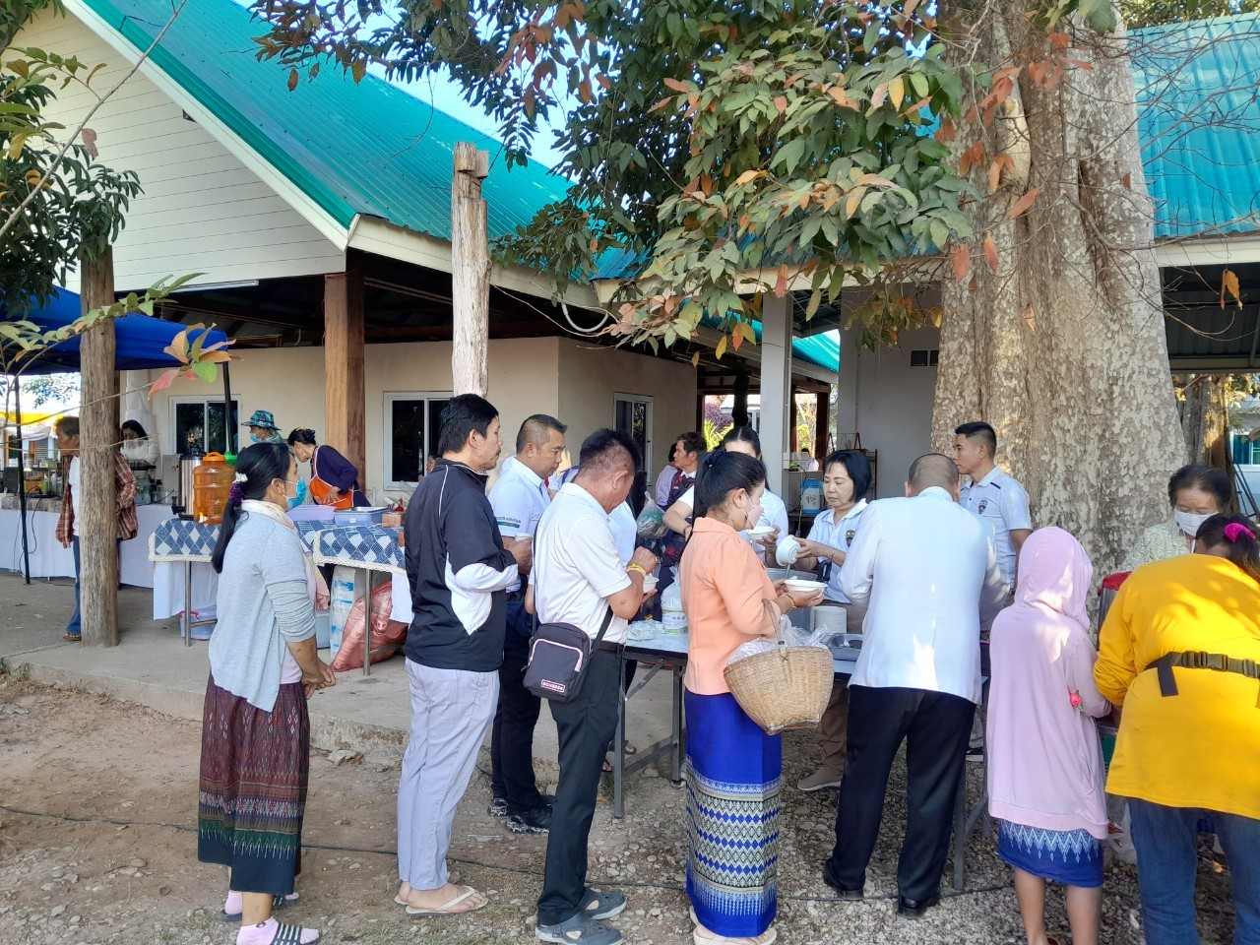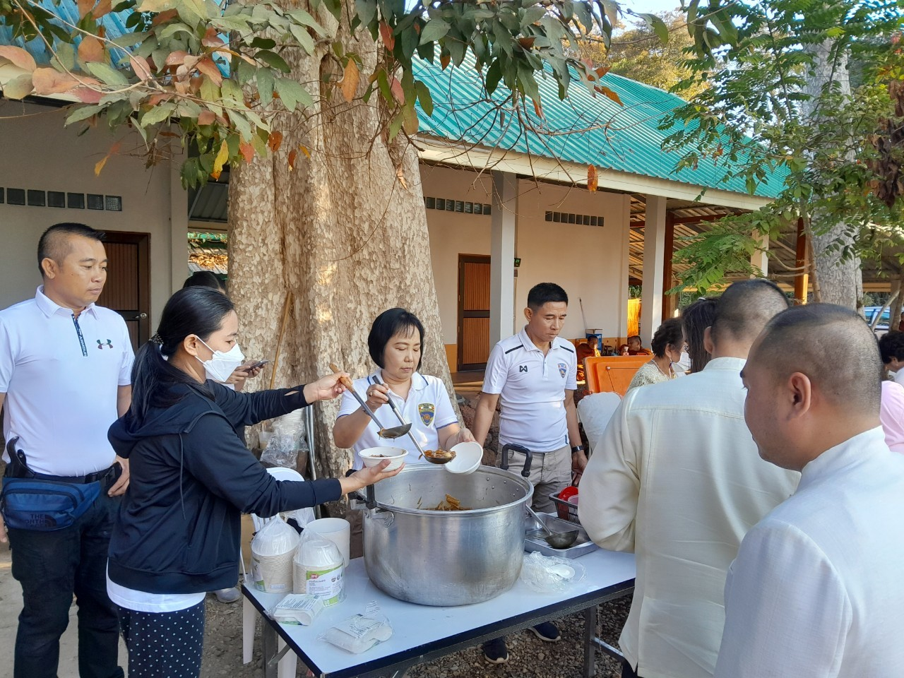
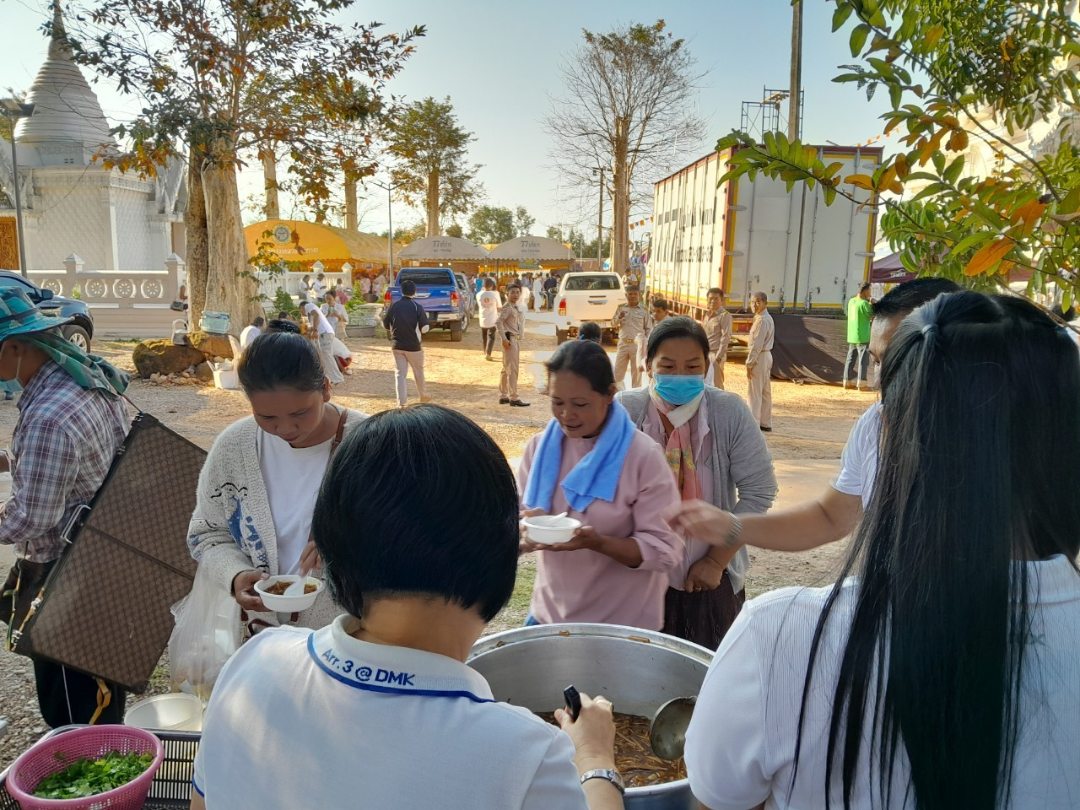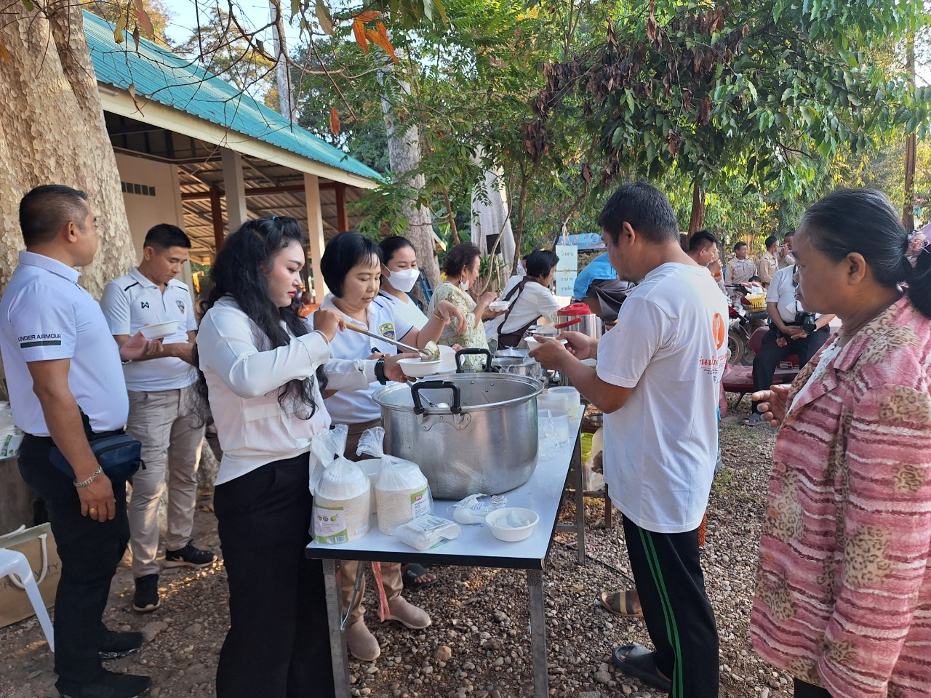

วันที่ 22 ม.ค.67 เวลา 10.00 น. พ.ต.ท.หญิง กิติโฉม ศรีพัฒนานนท์ รอง ผกก.ตม.จว.บึงกาฬ และเจ้าหน้าที่งานการเงิน ตม.จว.บึงกาฬ เข้าร่วมฟังการประชุมสรุปผลการปิดการตรวจสอบภายใน ของ ตม.จว.สารคาม ผ่านระบบการประชุมทางไกล Zoom Meeting ณ ที่ตั้ง ห้อง ศปก.ตม.จว.บึงกาฬ ชั้น 4

